重庆市荣昌区人民政府办公室文件

荣昌府办发〔2022〕84号

重庆市荣昌区人民政府办公室

关于印发重庆市荣昌区文化旅游专项

规划（2021—2035）的通知

各镇人民政府，各街道办事处，区政府各部门，有关单位：
《重庆市荣昌区文化旅游专项规划（2021—2035）》已经区政府第11次常务会议审议通过，现印发给你们，请认真组织实施。

重庆市荣昌区人民政府办公室
2022年9月16日
（此件公开发布）

重庆市荣昌区文化旅游专项规划

（2021—2035）

为丰富全区文化旅游产业，推动重点项目落地，促使其不断向高质量发展转变，日益满足人民群众高品质生活需求，增强文化旅游业在全区国民经济和社会发展中的综合带动作用，根据《重庆市文化和旅游发展“十四五”规划（2021—2025）》和《重庆市荣昌区国民经济和社会发展第十四个五年规划和二〇三五年远景目标纲要》《重庆市荣昌区国土空间规划（2020—2035）》等，编制本规划，规划立足“十四五”当期，谋划未来十五年发展，规划期为2021年—2035年。

第一章 发展基础和发展环境
第一节 发展基础
“十三五”期间，荣昌区坚持以习近平新时代中国特色社会主义思想为指导，按照高质量发展要求，完善现代文化、体育和旅游服务体系建设，坚持以文塑旅、以旅彰文，文化、体育、旅游发展成效显著，文化旅游、体育旅游、研学旅游等新型业态基本形成，为“十四五”推动文体旅高质量发展奠定了坚实基础。
——文化事业提质升级。公共文化服务体系日趋完善，全区三级公共文化服务网络基本形成，城区“15分钟文化圈”构建基本完成，农村综合文化服务基本实现全覆盖，广播电视综合覆盖率达99.9%，万人拥有文化设施面积达到500平方米，2019年国家级公共文化示范项目“四馆联盟”获国家文旅部和财政部授牌；“十三五”期间累计组织开展文艺演出、巡回展览、艺术培训等各类文化服务活动1000多场，培训学员4万余人次，服务群众30多万人次，公共文化产品供给不断丰富。文化保护和传承利用持续加强，评定市级文保单位12处，区级文保单位11处，国家级非遗代表性项目3项、市级非遗代表性项目23项、区级非遗项目138项，各类市级（园区）基地29处、区级非遗传承教育基地26处。
——文化产业规模壮大。出台《关于推动荣昌区文化产业高质量发展的实施意见》，积极引导社会资金进入文化领域，推动文化产业持续健康发展。文化产业增加值从17.22亿增至27.65亿元，同比增长108%，占全区GDP的3.9%，跃至全市中上位次；全区文化市场主体从1500余户增至3000余户，其中，规上企业从31户增至38户，规上企业营业收入从35.2亿元增至69.99亿元。以三大国家级非遗产业为主导的非遗及其关联产业产值突破150多亿元，其中，陶产业规上产值56.6亿元，夏布产业规上产值20.1亿元。
——旅游综合实力大幅提升。“十三五”期间，全区致力培育和发展文化旅游、研学旅游、体育旅游等新型业态，围绕万灵古镇、安陶小镇、夏布小镇等重点景区，累计完成投资约30亿元，先后实施万灵福邸、濑溪河体育文化公园、安陶小镇游客接待中心等各类旅游项目120多个，共有国家4A级旅游景区1个，国家3A级旅游景区2个，全国乡村旅游重点村2个，按5星级标准建设的酒店1家，其他住宿70余家，旅行社3家，旅行社分社2家，旅游服务网点21家。旅游产业体系不断丰富。成功策划开展各类旅游活动50多场次，外出精准营销50多场次，形成万灵古镇七夕河灯旅游文化节、中国荣昌猪年猪节等旅游活动品牌，品牌影响力显著提升。2020年，全区接待游客817.78万人次、旅游综合收入42.38亿元，较2016年的365.52万人次和9.83亿元收入，增长123.73%和331.13%，旅游业增加值从2016年的5.2亿元提升至20.94亿元，占GDP比重从2016年的1.42%提升至2.95%，旅游业综合实力显著提升。
第二节 发展环境
“十四五”时期，国际国内发展环境面临深刻复杂变化，使得荣昌文化旅游业发展机遇和挑战并存。从国际看，随着经济全球化进程的不断推进，文化旅游业发展日渐强劲，规模不断壮大，在国民经济和社会发展中的综合带动作用日益增强，成为各国拉动经济的关键驱动力；同时，新冠肺炎疫情席卷全球，影响深远，全球文化旅游业不确定性明显增加。从国内看，我国社会主要矛盾已经转化为人民日益增长的美好生活需要和不平衡不充分的发展之间的矛盾，人们对美好生活有了更强的期待，文化旅游消费需求更加旺盛，大众旅游时代已经来临，行业发展向高质量迈进，必然面临更高要求。从重庆看，作为中国西部地区唯一的直辖市和国家中心城市、西部大开发重要战略支点，随着“一带一路”倡议和长江经济带建设、成渝地区双城经济圈建设等一系列国家重大发展战略的实施，文化旅游业发展势头更加强劲，品质化、个性化、数字化、融合化、国际化趋势愈发明显。从荣昌看，位于成渝腹心，地处成渝主轴黄金联结点，是重庆主城都市区“桥头堡”，随着攻坚国家畜牧科技城、百强国家高新区、国家城乡融合发展试验区、内荣现代农业高新技术产业示范区、“绿水青山就是金山银山”实践创新基地“五大任务”的实施，正向着农牧特色科创高地、现代产业集聚高地、成渝主轴开放新城、城乡融合魅力新城、山清水秀生态新城的“两高三新”发展目标昂首迈进，在奋力建设成渝腹心现代化新兴城市的新征程中，文化旅游业大有可为。
当前，荣昌文化旅游业发展还存在一些短板和不足。旅游资源深耕力度不够，传统观光产品比重较大，文化体验、研学体验、体育体验等高端体验产品不足。差异化、特色化程度还不深入，市场化程度较低，品牌化效益还不明显。公共文化设施建设滞后，公共体育场地供给不足，景区旅游公共配套设施短板较大，文化体育旅游服务体系还很不完善，市场主体发育滞后，距离人民对美好生活的新期待还有较大差距。
“十四五”期间，我国全面进入大众旅游时代，荣昌文化旅游业发展机遇与挑战并存，文化旅游、研学旅游、体育旅游势头愈发强劲，品质化、个性化、数字化、融合化趋势愈发明显。荣昌文化旅游业需抓好后疫情时代周边游客源市场，积极把握成渝地区双城经济圈、巴蜀文化旅游走廊建设机遇，立足成渝两地客源市场，深耕荣昌优势资源，找准“核心点”，筑牢“特色魂”，加强文化软实力，大力发展文化旅游、研学旅游、体育旅游，擦亮荣昌“非遗城”“青春家”“体育荟”城市功能名片，塑造荣昌“融合、雅致、创造、进取”的城市气质，在荣昌奋力建设成渝腹心现代化新兴城市的新征程中，加速向成渝地区双城经济圈休闲旅游目的地目标迈进。

第二章 总体要求
第一节 指导思想
高举中国特色社会主义伟大旗帜，深入贯彻党的十九大和十九届历次全会精神，坚持以马克思列宁主义、毛泽东思想、邓小平理论、“三个代表”重要思想、科学发展观、习近平新时代中国特色社会主义思想为指导，全面贯彻党的基本理论、基本路线、基本方略，统筹推进“五位一体”总体布局，协调推进“四个全面”战略布局，全面落实习近平总书记对重庆提出的营造良好政治生态，坚持“两点”定位、“两地”“两高”目标，发挥“三个作用”和推动成渝地区双城经济圈建设等重要指示要求，准确把握新发展理念、融入新发展格局，推动高质量发展，坚持稳中求进工作总基调，坚持以人民为中心的发展思想，以满足人民对美好生活的新期待和增强人民精神力量为目的，努力构建文化遗产保护传承利用、现代公共文化服务、现代文化产业、现代旅游业、现代文化和旅游市场等系列体系，推动建设成渝地区双城经济圈休闲旅游目的地，助力荣昌奋力建设成渝腹心现代化新兴城市。
第二节 基本原则
坚持以文塑旅、以旅彰文。按照“宜融则融、能融尽融”理念，推动文化和旅游在更广范围、更深层次、更高水平融合发展，让文化和旅游成为人们感悟中华文化、增强文化自信的载体，推动文化旅游业实现社会效益和经济效益有机统一。
坚持系统观念、筑牢防线。牢固树立安全意识，切实做好防范化解重大风险工作。充分认识做好新冠肺炎疫情防控工作事关文化旅游业发展全局，将疫情防控要求贯彻到文化旅游业各环节、各领域，坚决杜绝疫情通过文化旅游渠道传播。
坚持创新驱动、优质发展。创新体制机制，强化科技驱动、数字赋能，推进文化旅游业从资源和要素驱动向创新驱动转变，推动文化旅游业态、服务方式、消费模式、管理手段创新提升，推动智慧化发展，促进文化旅游业高质量发展。
坚持生态优先、科学利用。牢固树立“绿水青山就是金山银山”的理念，坚持尊重自然、顺应自然、保护自然，牢牢守住生态底线，增强生态文明意识，将生态与文化旅游业、发展与保护利用相结合，合理利用自然资源，严格核定生态环境承载量，推动绿色低碳发展。
坚持以人为本、主客共享。坚持以人民为中心，提高市民和游客的获得感、幸福感和安全感，发展适合大众的新型文化旅游业态，更好满足大众特色化、多层次文化旅游需求，发挥文化旅游业的综合带动作用，更好的服务经济社会发展。
第三节 发展定位和发展战略
“十四五”期间，荣昌文化旅游立足成渝地区双城经济圈建设，积极融入巴蜀文化旅游走廊建设，文旅总体定位为：
成渝地区双城经济圈休闲旅游目的地
聚焦荣昌陶、荣昌夏布、荣昌折扇三大国家级非遗，突出非遗体验、运动健康、美食休闲特色，文旅品牌战略为：
一都三城
中国西部陶瓷之都、非遗体验之城、运动健康之城、美食休闲之城
整合现有安陶小镇、万灵古镇、濑溪河体育公园、夏布小镇、古佛山、岚峰森林公园等优势资源，文旅空间战略为：
三景·两线·多点
“三景”即中国巴蜀非遗小镇景区、万灵古镇景区、濑溪河体育小镇景区；“两线”即城市夜间消费旅游联线、古佛山生态旅游联线；“多点”即根据各地资源、交通和产业发展情况，布局多个乡村旅游点。
第四节 发展目标
到2025年，文化事业发展迈上新台阶，文化产业发展取得新成效，文化软实力大幅提升，体育产业规模不断壮大，文化体育旅游深度融合发展，旅游综合实力显著增强，成渝地区双城经济圈休闲旅游目的地加快建成。到2035年，文化体育旅游实现深度融合，产品体系和公共服务体系日臻完善，“一都三城”文旅品牌战略和“三景两线多点”文旅空间战略全面实施，旅游业综合效能全面释放，成渝地区双城经济圈休闲旅游目的地全面建成。
文化事业实现新进步。公共文化服务水平不断提升，城乡公共文化服务标准化建设持续推进、设施日益完善，文艺创作生产增量提质，公共文化数字化、智能化建设和社会化发展快速推进，文化保护和传承利用更加有效，研学旅游日益繁荣。到2025年，万人拥有公共文化设施面积达到800平方米，创排一台沉浸式演出精品剧目，创作一批文艺精品，年度公共文化服务供给（活动）达到400场次，市级以上非物质文化遗产名录达到30个以上，年度研学旅游人次达到20万以上；到2035年，万人拥有公共文化设施面积增至1500平方米，年度公共文化服务供给（活动）突破1000场次，市级以上非物质文化遗产名录达到50个以上，年度研学旅游人次达到50万以上。
文化产业取得新成效。聚焦非遗特色，加快发展文化创意、数字文化、文化装备、工艺美术等特色文化产业，推动传统文化产业的转型升级和文化产业聚集化发展，打造文化消费品牌、创新文化消费场景，文化旅游消费潜力不断释放。2025年，文化产业增加值达到44.2亿元，占全区GDP的5%；全区文化市场主体达到3500余户，规上企业营业收入112亿元，以三大国家级非遗产业为主导的非遗及其关联产业产值突破240亿元；2035年，预计文化产业增加值116.2亿元，占全区GDP的8%，全区文化市场主体达到5000余户，规上企业营业收290亿元，以三大国家级非遗产业为主导的非遗及其关联产业产值突破622亿元。
旅游发展进入新阶段。旅游品质大幅提升，智慧旅游建设快速推进，文化旅游、研学旅游、体育旅游、数字旅游等新型旅游产品和业态更加丰富，核心景区建设和精品线路推送取得重大进展，旅游要素配套体系和公共服务体系更加健全，品牌创建和市场拓展成效显著，旅游知名度、美誉度、游客满意度不断提高。到2025年，全区拥有国家4A级旅游景区2个，国家3A级旅游景区3个，中国巴蜀非遗小镇基本建成，万灵古镇品质显著提升，濑溪河体育小镇开工建设，城市夜间消费旅游联线和古佛山生态旅游联线基本成型，旅游业增加值占GDP比重达到5%；到2035年，全区拥有国家5A级景区1个，4A级旅游景区2个，国家3A级旅游景区5个，“一都三城”品牌战略和“三景两线”空间战略全面实现，A级景区智慧化率达到100%，旅游业增加值占GDP比重达到10%，成渝地区双城经济圈休闲旅游目的地全面建成。
文旅融合发展进入新境界。文化旅游融合发展向更广范围、更深层次、更高水平迈进，覆盖文化、体育、旅游、工业、农业、商业等多个行业领域，体制机制更加健全，综合型市场主体持续发展壮大，发展经营模式得到不断创新，群众共享文化旅游发展成果程度大幅度提升，人民满意度显著提高。
指标分类 |  | 序号 | 指标内容 | 单位 | 2020 | 2021—  2025 | 2026—  2035 | 指标属性
旅游发展 | 旅游  经济总量 | 1 | 旅游业总收入 | 亿元 | 42.38 | ≥110 | ≥450 | 预期性
旅游发展 | 旅游  经济总量 | 2 | 旅游业总收入年均增长率 | % | >39.9 | >23 | >20 | 预期性
旅游发展 | 旅游  经济总量 | 3 | 接待国内外游客数量 | 万人次 | 818 | ≥1600 | ≥4500 | 预期性
旅游发展 | 旅游  经济总量 | 4 | 游客数量年均增长率 | % | >16.6 | >15 | >10 | 预期性
旅游发展 | 旅游  吸引能力 | 5 | 国家A级景区数量 | 个 | 3 | 5 | 8 | 预期性
旅游发展 | 旅游  吸引能力 | 6 | 国家4A级及其以上景区数量 | 个 | 1 | 2 | 3 | 预期性
旅游发展 | 旅游  吸引能力 | 7 | 全国休闲农业与乡村旅游示范点 | 个 | 1 | 10 | 30 | 预期性
旅游发展 | 旅游  服务能力 | 8 | 五星级标准建设的旅游饭店 | 个 | 0 | 1 | 2 | 预期性
旅游发展 | 旅游  服务能力 | 9 | 级别以上非标住宿总量（农家乐、民宿等） | 个 | 70 | 100 | 200 | 预期性
旅游发展 | 旅游  服务能力 | 10 | 文旅企业 | 个 | 8 | 20 | 50 | 预期性
旅游发展 | 旅游  服务能力 | 11 | 旅行社 | 个 | 3 | 5 | 8 | 预期性
文化发展 | 公共  文化服务 | 12 | 万人拥有公共文化设施面积 | 平方米 | 430 | 800 | ≥1500 | 约束性
文化发展 | 公共  文化服务 | 13 | 公共文化服务供给（活动） | 次 | 200 | ≥400 | ≥  1000 | 约束性
文化发展 | 文化  产业 | 14 | 文化产业增加值占GDP比重 | % | 3.9 | ≥5.0 | ≥8.0 | 预期性
文化发展 | 文化  产业 | 15 | 文化市场主体 | 户 | 3000 | 3500 | 5000 | 预期性
文化发展 | 文化保护与利用 | 16 | 国家级非物质文化遗产名录累计数 | 项 | 3 | 4 | 6 | 预期性
文化发展 | 文化保护与利用 | 17 | 市级非物质文化遗产名录累计数 | 项 | 23 | 30 | 50 | 预期性
文化发展 | 文化保护与利用 | 18 | 国家级非遗代表性传承人 | 人 | 5 | 7 | 10 | 预期性
文化发展 | 文化保护与利用 | 19 | 市级非遗代表性传承人 | 人 | 30 | 40 | 60 | 预期性

第三章 构建“一都三城”文旅品牌体系
第一节 打造中国西部陶瓷之都
以“中国西部陶瓷之都”为品牌战略，加快推进安富地区文化旅游业深度融合和高质量发展，以现有安陶小镇为核心，聚力延伸以荣昌陶为核心的文旅产业链，全力打造中国巴蜀非遗小镇，致力培育引领巴蜀文化旅游走廊的极核产品。
打造以荣昌陶产业链条为引领，展示巴蜀特色非遗的聚集区。立足荣昌陶瓷产业优势，充分发挥其产业聚集功能，延伸陶瓷的生产加工、交易展示、文化交流、创客空间、艺术展会、研学体验、休闲娱乐、养生度假等产业链条，打造中国西部唯一以陶瓷为主题的文旅产业聚集区。立足荣昌三大国家级非遗，以融入巴蜀文化旅游走廊建设为抓手，吸纳川渝两地国家级非遗，打造巴蜀特色非遗集中展示体验区。规划布局荣昌陶文化体验街区、宋窑遗址公园、中国陶艺创客基地、荣昌陶艺术教培基地、中国名陶交易中心、巴蜀非遗主题乐园等一批重点项目，实施一批基础设施和配套设施建设工程。以荣昌陶市级文化创意产业园创建国家级文化产业园区和安陶小镇创建国家5A级旅游景区为抓手，把中国巴蜀非遗小镇建设成为特色鲜明、旅游功能齐全、产品业态丰富、品牌形象卓著、服务功能完善，在巴蜀文化旅游走廊极具影响力的拳头旅游产品，打造中国西部陶瓷之都。
专栏一 打造中国西部陶瓷之都重点项目与重要措施
重点项目：荣昌陶文化体验街区、宋窑遗址公园、中国陶艺创客基地、荣昌陶艺术教培基地、中国名陶交易中心、巴蜀非遗主题乐园，巴蜀非遗主题民宿区。
重要措施：推进安陶小镇国家5A级旅游景区创建、推进荣昌国家级文化产业示范园创建。
第二节 打造非遗体验之城
以“非遗体验之城”为品牌战略，构建以荣昌三大国家级非遗为牵引，以荣昌城区为轴心，文化产业基地为枝干，旅游景区为腹地的非遗体验发展格局，推动荣昌非遗的进一步活化利用和高质量发展，让特色非遗成为城市灵魂，擦亮荣昌“非遗城”城市功能名片。
依托荣昌中心城区，以迎宾大道、昌龙大道为纵横分隔线，辐射峰高、双河、广顺、安富、直升、万灵等区域，创作布局以猪陶扇布“四篇文章”为代表的城市IP形象，打造非遗特色消费体验新场景；依托文化产业园区、非遗传习基地等资源，支持非遗创意企业规模化生产和非遗主题博物馆建设，培育一批非遗新业态，丰富一批非遗培训、研学、论坛、展览活动，促使荣昌非遗创造性转化和创新性发展；依托中国巴蜀非遗小镇、万灵古镇、夏布小镇等旅游景区，推动非遗与景区融合发展，持续培育非遗展览和演艺、技艺展示、沉浸式体验等业态，推进观光游向“漫游”转型，快游向“慢游”转型，景点游向体验游转型，让非遗在景区“见人见物见生活”，打造非遗体验之城。
专栏二 打造非遗体验之城重点项目与重要措施
重点项目：夏布小镇景区提档升级、非遗主题博物馆建设、中国巴蜀非遗小镇、社区非遗传习馆、折扇生产基地、非遗大师传习室。
重要措施：非遗主题IP开发、“文化+科技”创新利用、推进中外人文交流（重庆）试验园区·荣昌非物质文化遗产园创建、组织参加重庆非遗国际博览会。
第三节 打造运动健康之城
以“运动健康之城”为品牌战略，以濑溪河沿岸为核心，古佛山、河中岛环湖自行车赛道、仁义三奇湖环湖骑行赛道等为辅助，推动体育和旅游高质量融合发展，把荣昌建设成为全国知名的运动健康之城和成渝运动健身休闲目的地，擦亮荣昌“体育荟”城市功能名片。
以建设“国家体育消费试点城市”为抓手，推进濑溪河体育小镇建设，加快布局体育赛事经济、开发体育培训市场、丰富运动体验、建设体育用品商城、发展体育装备制造五大板块体育产业链条，布局一批体育旅游相关的基础设施和配套设施，打造一批具有国际国内影响力的体育赛事品牌，大力培育休闲运动、户外运动等新业态，创建全民运动健身模范区，充分释放体育消费潜能，发挥体育产业对旅游经济的带动作用，打造运动健康之城。
专栏三 打造运动健康之城的重点项目与重要措施
重点项目：濑溪河沿岸体育设施建设、运动康复中心、文旅综合体、体育用品展示展销商城、体育装备制造产业园。
重要措施：积极承办、举办具有国际国内影响力的体育赛事、丰富体育旅游业态、创建全民运动健身模范区、建设国家体育消费试点城市。
第四节 打造美食休闲之城
以“美食休闲之城”为品牌战略，整合荣昌猪、荣昌卤鹅、荣昌铺盖面、荣昌黄凉粉等美食资源，以荣昌城区为轴心，旅游景区为连线，全力推动“旅游+美食”融合发展，塑造荣昌美食文化名片。
推进城区美食休闲街区建设，构建以“商业中心—小区商业体—夜间消费街区”的城区美食发展格局，支持美食商家入驻城区商业中心、小区商业体，建设一批荣昌美食特色门店，建设“昌州故里—夏布小镇—马拉松广场”夜间消费街区，以美食为引擎，丰富夜市、夜展、夜游等夜间经济产品，打造夜间消费聚集区。在景区规划布局一批特色美食街区、美食门店，推动特色美食进景区，同时充分发挥餐饮协会作用，促进“老字号”“名小吃”等特色美食在景区有序发展，打造美食休闲之城。
专栏四 打造美食休闲之城重点项目与重要措施
重点项目：推进濑溪河美食休闲街区、昌州故里—夏布小镇—马拉松广场夜间消费街区建设。
重要措施：美食品牌创建和认证工程、美食主题文艺作品创作工程。

第四章 重要文旅产品开发指引
第一节 重点打造中国巴蜀非遗小镇景区

一、规划范围
中国巴蜀非遗小镇规划东至广泸高速安富段沿线，南至成渝铁路安富段沿线，西至安富街道普陀村（“双昌产业园”）-华西社区沿线，北至鸦屿山安富段沿线共18平方公里范围。

二、开发现状
区域内拥有2000余年陶器生产历史，境内有目前发现的川渝地区规模最大的宋代制陶业遗址瓷窑里，是两宋时期川渝窑业遗存的典型代表。其所产荣昌陶与宜兴紫砂陶、云南建水紫陶、广西钦州陶并称“中国四大名陶”。以2013年荣昌陶博物馆创建国家3A为起点，先后投入约7亿元，先后建成游客接待中心、青少年综合实践基地、陶宝古街等项目20多个，拥有各类旅游资源单体24个，其中五级（特品级）旅游资源单体1个（荣昌陶），四级旅游资源单体2个，三级旅游资源单体9个，已开发旅游资源单体10个。产品以观光、陶艺制作体验为主，相对单一，旅游配套设施短板较大。

三、开发目标与路径

（一）开发目标。
坚持产城景融合、文商旅工农融合，通过对历史文物保护利用、鸦屿山保护性开发、工业和农业资源合理化利用和文旅资源的深度开发，彰显历史文化底蕴，提升文旅产业能级。到2025年，中国巴蜀非遗小镇文旅产业聚集区基本形成，配套设施基本完善，其核心产品安陶小镇成功创建国家4A级旅游景区；到2035年，陶文化体验街区、陶艺创客基地、陶艺术教培基地、宋窑遗址公园、中国名陶交易中心、巴蜀非遗主题乐园全面建成，把中国巴蜀非遗小镇打造成为中国西部唯一以陶瓷为主题的文旅产业聚集区、巴蜀特色非遗集中展示体验区，安陶小镇成功创建国家5A级旅游景区。

（二）开发路径。
规划建设六大功能区。着力开发盘活安富上街子、下街子、古驿道、火神庙、陶宝巷子等传统历史街区，打造底蕴深厚、特色鲜明的荣昌陶文化体验街区，提升文化体验功能；以三矿井为核心，对通安村部分村落和老厂房进行改造，引进中国四大名陶及其他陶艺人才入驻，建设中国陶艺创客基地，提升文化创意功能；充分发挥荣昌国家级示范性综合实践基地作用，大力引进陶艺类职业技术学院，培养和提升陶艺专业人才，打造荣昌陶艺术教培基地，提升教育培训功能。保护性开发瓷窑里遗址，深入挖掘荣昌陶历史、古窑技术、制陶工艺与流程等特色文化，运用现代声光电科技，充分展示荣昌陶的兴起、发展、特色工艺等，打造宋窑遗址公园，提升历史记忆功能。立足安富古驿道周边，建设集荣昌工业陶瓷和中国四大名陶的精美艺术品展示营销的交易中心，打造中国名陶交易中心，提升交易展示功能。以通安村至广泸高速为轴心，串联鸦屿山区域，建设以川渝两地国家级非遗为主的非遗体验、休闲娱乐、场景消费聚集区，打造巴蜀非遗主题乐园，提升旅游休闲功能。
提档升级景区旅游品质。对照国家5A级旅游景区创建标准和旅游休闲街区创建标准，重点围绕现有景点，加快补齐餐饮、住宿、交通、购物等旅游要素配套设施等短板，完善旅游服务体系；依托六大功能区域和双昌农业产业园，布局一批旅游民宿、旅游餐饮、旅游交通、休憩导览、景观风貌、旅游购物、旅游安全等基础设施和要素配套设施，提升旅游服务品质。同时，借助互联网、物联网、云计算及计算机等技术手段，实现景区4G/5G和免费WIFI全覆盖，建设以大数据为支撑的智慧景区服务平台，推动中国巴蜀非遗小镇线上线下深度融合，强化智慧景区建设。
打造“中国西部陶瓷之都”文旅品牌。依托中国巴蜀非遗小镇核心区安陶小镇创建国家5A级旅游景区和荣昌高新区陶瓷产业园区建设，扩大荣昌陶产业规模，丰富和完善产业链，进一步提升时尚购物、特色餐饮、科技体验及文化娱乐等业态，扩大文化消费，推动荣昌陶市级文化创意产业园向国家级文化产业示范园区转型升级，实现“景区即园区，园区即景区”，构建“中国西部陶瓷之都”核心品牌。同时，依托中国四大名陶展、“一带一路”国际陶瓷论坛、“重庆好礼”等重大展会，大力发展会展经济，打造具有影响力的中国西部会展品牌。

四、重点开发项目
序号 | 项目名称 | 建设内容 | 实施时间 |  | 投资  计划  （万元） | 责任部门/业主 | 资金来源 | 建设区域（村组）
序号 | 项目名称 | 建设内容 | 2021—2025 | 2026—2035
（一）基础配套设施
1 | 景区智慧停车场 | 改造现有停车场，并新建400个停车位，配备路灯、绿化及智能停车收费系统。 | √ |  | 250 | 万灵山公司 | 自筹及争取上级补助 | 安富街道
2 | 安富街道绕城路南线二期工程 | 全长2公里，路宽24米，包含人行道、绿化带、管网建设等项目。 | √ |  | 5000 | 万灵山公司 | 自筹及争取上级补助 | 安富街道
3 | 安陶小镇提档升级 | 按照4A级景区要求，对安陶小镇内部旅游交通、导览系统、标识系统、旅游安全、综合管理、购物体验等进行综合提升。 | √ |  | 20000 | 万灵山公司 | 自筹及争取上级补助 | 通安村
4 | 场镇城市品质提升 | 公共服务设施配置、绿化提升、市政人行道路改建及维修，相关管网设施整治提升，新（改）建停车场，市政杆线规范整治等。修缮破损屋面、楼梯栏杆、外立面墙体渗水处理及改造等。 | √ |  | 3100 | 安富  街道 | 自筹及争取上级补助 | 安富街道
5 | 三矿井民宿 | 该项目位于通安村三矿井片区，总规划用地面积120亩，拟改建民宿10余处、茶社10余处、休闲中心400平方米，带动荣昌周边乡村产业蓬勃发展。 | √ |  | 3000 | 万灵山公司 | 争取上级补助及招商引资 | 安富街道
6 | 荣昌区安陶小镇自驾车营地 | 建设露营、自驾、房车营地共计约5000㎡，户外营地接待中心约500㎡，及公共厕所、休憩、淋浴、管网等配套设施建设。 | √ |  | 1600 | 万灵山公司 | 争取上级补助及招商引资 | 安富街道
7 | 陶都大酒店 | 按照五星级酒店标准建设一座具有荣昌陶文化特色的大酒店。 | √ |  | 15000 | 万灵山公司 | 招商引资 | 通安村
8 | 巴蜀非遗主题民宿区 | 项目位于安富街道“双昌”现代高效特色农业带合作园区内，占地500亩，以巴蜀两地的非遗特色文化为创意元素，在田间、山头、水边因地制宜布局“陶屋”“夏布坊”“竹编鸟巢”等创意民宿院落，对农房、村落、基础设施进行修整，田间地头新建栈道、凉亭、茶室等配套设施，使农房成民宿，农田成景区。 | √ |  | 1000 | 区文化旅游委 | 招商引资 | 安富街道
9 | 温泉度假村 | 该项目位于安富街道，总规划用地面积200亩，规划建设游客服务中心150平方米、餐厅500平方米，建设18个露天泡池、10个室内陶泥浴池，保证四季运营，满足各类消费需求。 |  | √ | 20000 | 万灵山公司 | 招商引资 | 安富街道
（二）产业发展
10 | 荣昌陶文化体验街区 | 包含上街子、下街子、古驿道、火神庙、陶宝巷子等传统历史街区，新建和改造区域总规划用地面积300亩，分三期实施，计划建造350个中国传统四合院，整体采用青砖青瓦白墙的民居风格，打造“窄巷、深院、陶溪”独特的建筑风貌，建设世界级院落艺术村。 | √ |  | 10000 | 万灵山公司 | 招商引资或自筹 | 安富街道
11 | 中国陶艺创客基地 | 项目位于安富街道，包括通安村部分村落、三矿井、部分老厂房改造等区域，总规划用地面积1000亩，新建或改造创客空间20000平方米，引进中国四大名陶及其他陶艺人才入驻。 | √ |  | 10000 | 区文化旅游委 | 招商引资 | 通安村
12 | 荣昌陶艺术教培基地 | 项目位于安陶小镇景区内，总规划用地面积45亩，延伸至“荣昌陶青少年实训基地”。包含占地2000平米的陶艺职业学院，以及陶艺体验馆、国际非遗体验馆、夏布创意馆、折扇手作馆、射箭馆、STEM实验室、机器人实验室、军事体验馆、学生公寓、绿色食堂等建设内容。 | √ |  | 8000 | 万灵山公司 | 招商引资 | 安富街道
13 | 老工业文旅街区 | 该项目位于安富街道原华江机械厂，对老厂房及生态进行保护和改造，改建美食集群约5000平方米，文创集群约2万平方米，动漫基地2－3处，勾画美丽宜居和谐生活和社区业态消费新场景，打造集历史人文与绿色生态为主的文化创意产业聚集区和特色工业文化组团。 | √ |  | 20000 | 区文化旅游委 | 招商引资 | 安富街道
14 | 巴蜀非遗主题乐园 | 以安富街道通安村一带为核心区，以鸦屿山、夏兴窑一带为辅助区，因地制宜布局以巴蜀非遗为主题的文化旅游设施，涵盖上百种巴蜀非遗种类的研发设计、创意制作、展示展销和沉浸体验等内容。 | √ |  | 10000 | 区文化旅游委 | 招商引资 | 安富街道
15 | 荣昌陶博物馆新建工程 | 馆区计划占地40余亩，总建筑面积约18000平方米，为二层建筑，由形象大厅、常设主展厅、特展（临展）厅、社教体验厅、多功能学术厅等8个板块组成 | √ |  | 18000 | 万灵山公司 | 自筹及争取上级补助 | 安富街道
16 | 中国陶村  工程 | 总规划范围500亩。以夏兴古窑为核心，占地50亩，仿建夏兴窑及游客体验中心；以垭口村为核心，新建陶瓷艺术研究院50亩，仿建四大名陶古窑150亩，改建陶艺杂志社办公楼3000平方米。 | √ |  | 20000 | 区文化旅游委 | 招商引资 | 安富街道
17 | 中国名陶  交易中心 | 项目建筑面积2万平方米，入驻商家500个以上，搭建集荣昌工业陶瓷和中国四大名陶的精美艺术品展示营销的综合性平台。 |  | √ | 15000 | 万灵山公司 | 招商引资 | 安富街道
18 | 宋窑遗址  公园 | 总规划用地面积300亩，保护性开发宋代昌州窑遗址3平方公里。新建博物馆2万平方米，挖掘荣昌陶的历史起源、古窑技术、制陶工艺与流程等特色文化，运用现代声光电科技，充分展示荣昌陶的兴起、发展、特色工艺等。 |  | √ | 30000 | 万灵山公司 | 自筹及招商引资 | 安富街道
合计 |  |  |  |  | 209950

第二节 全面提升万灵古镇景区

一、规划范围
万灵古镇沿濑溪河两岸分布，规划东至敖家大院，南至明月苑，西至高笋河生态长廊，北至宝峰寺共2平方公里范围。

二、开发现状
万灵古镇（原路孔古镇）始建制于宋代，具有1000多年的历史，是明清时期湖广填四川的重要集散地；历史文化底蕴深厚，是“天下第一清官”喻茂坚的故里。以2014年成功创建国家4A级旅游景区为契机，先后投入约12亿元，建成万灵影视基地、赵氏宗祠、尔雅书院、喻茂坚纪念馆等项目30余个，拥有各类旅游资源单体54个，其中四级旅游资源单体3个，三级旅游资源单体13个，已开发旅游资源单体40个。产品以民俗体验、古镇观光游为主，闲置资源未得到充分利用，旅游接待能力较弱。

三、开发目标与路径

（一）开发目标。
依托万灵古镇现有资源，围绕“移民文化”“廉政文化”，全面提升万灵古镇景区品质，盘活万灵福邸、万灵影视基地等核心资源，打造“慢游”“漫游”旅游新格局。到2025年，旅游配套设施基本完善，闲置资源基本盘活，“慢游”“漫游”格局基本形成；2035年，巴蜀民俗文化村、中国廉城、巴蜀文化创意产业园等项目全面建成，万灵古镇成为西南地区移民文化民俗体验、政德教育首选地，川渝湖广后裔寻根问祖之旅、政德研学之旅等特色旅游线路深入人心。

（二）开发路径。
提升万灵古镇品质。在现有景区基础上，以提升景观景点档次，完善旅游配套设施为重点，充分盘活万灵福邸、影视基地等闲置资源，发掘一批特色小吃和美食菜品，支持发展一批特色旅游民宿，开发一批高品质的文创产品，培育一批特色旅游商品店，丰富一批休闲娱乐设施，规划建设一批市场潜力大、档次高、符合旅游未来发展趋势的旅游产品和旅游项目，丰富万灵古镇“移民文化”“廉政文化”内涵，提升休闲度假旅游功能，增强其核心竞争力。
升级核心旅游产品。依托填川移民文化公园，打造集移民文化场景展示、特色民俗展示、农家田园风光、农耕文化体验等为一体的巴蜀民俗文化村，以“举家迁徙”“安居乐业”为主题，构建填川移民旧日生活场景，并以此为基础，打造一台沉浸式文化演绎剧目，重现“湖广填四川”情境。同时，围绕喻茂坚廉政文化，新建廉政广场、历代百官廉像园、廉政党风主题馆、廉政主题民宿、廉政演艺剧场、廉政文创馆等项目，弘扬习近平新时代中国特色社会主义思想和中国传统文化，打造新时代共产党员廉政文化教育基地，建设中国廉城。
培育民俗文化品牌。深入挖掘荣昌填川移民文化、七夕河灯文化、年猪文化等优秀传统文化，加大对民俗文化的解说系统建设，强化对专业从业人员的培训力度，积极吸引社会力量参与，开发一批方式多样、具有浓厚地方特色的民俗文化产品，推动民俗文化从传统单一的节庆活动向以节庆活动为引领，消费场景、文创产品、民俗体验为辅助的民俗文化品牌体系转变，实现社会效益和经济效益的统一。

四、重点开发项目
序号 | 项目名称 | 建设内容 | 实施时间 |  | 投资计划（万元） | 责任部门/业主 | 资金来源 | 建设区域（村组）
序号 | 项目名称 | 建设内容 | 2021—2025 | 2026—2035
（一）基础配套设施
1 | 景区导览系统提升工程 | 景区道路设施主题化、智慧化提升。 | √ |  | 1000 | 万灵山公司 | 自筹及争取上级补助 | 大荣寨社区
2 | 万灵古镇营销中心 | 建设或装修2000平方米的旅游营销中心（购物中心）。 | √ |  | 300 | 万灵山公司 | 自筹及争取上级补助 | 大荣寨社区
3 | 万灵福邸提升工程 | 对万灵福邸整体进行提档升级。 | √ |  | 1000 | 万灵山公司 | 自筹及争取上级补助 | 万灵镇
4 | 大荣路道路工程及旅游服务设施建设项目 | 主要包括万灵镇妃子桥至大足区珠溪镇沙坝村新建市政道路及旅游服务配套工程。 | √ |  | 1500 | 万灵镇人民政府 | 自筹及争取上级补助 | 万灵镇
5 | 文物点维修加固及周边环境整治 | 赵家花房子等文物点老旧房屋维修加固50余栋，周边配套雨污管网2000米，环境整治6000平方米。 | √ |  | 2000 | 万灵镇人民政府 | 自筹及争取上级补助 | 万灵镇
6 | 万灵福邸五星级酒店 | 该项目位于万灵福邸，改造现有建筑40000平方米以上，拟按照五星级标准实施改建，其中客房12000平方米，包括标准间、残疾人客房、豪华套房等约400-500间；宴会厅3000平方米、会议厅1500平方米、会展厅5000平方米等重要设施。 |  | √ | 20000 | 万灵山公司 | 招商引资或自筹 | 大荣寨社区
（二）产业发展
7 | 万灵福邸特色休闲街区 | 项目主要依托万灵福邸闲置资源，引进主题餐饮、酒店住宿、特色购物、特色休闲、研学机构、场景消费、文化创意、体育健身等业态，打造集文化创意、娱乐休闲、运动健康等为一体的特色休闲街区。 | √ |  | 5000 | 万灵山公司 | 招商引资 | 万灵镇
8 | 填川移民文化沉浸式情境演绎 | 项目位于万灵古镇，占地约200亩，建设专属剧场，依托荣昌移民文化、陶文化、夏布文化创排打造面向游客的大型沉浸式情境演绎剧目。演出通过“举家迁徙”“安居乐业”为主题的上下两条通道和“荣昌陶”“荣昌夏布”“荣昌折扇”为主题的三个区域，向观众重现“湖广填四川”情境和展现数百年前先祖的超凡智慧。 | √ |  | 2000 | 区文化旅游委 | 招商引资 | 万灵镇
9 | 移民文化公园升级改造 | 对移民文化公园基础设施及绿化景观进行升级改造。 | √ |  | 2000 | 万灵山公司 | 自筹及争取上级补助 | 万灵镇
10 | 影视基地二期升级改造 | 对万灵镇影视基地二期进行升级改造。 | √ |  | 1000 | 万灵山公司 | 自筹及争取上级补助 | 万灵镇
11 | 巴蜀民俗文化村 | 项目位于万灵古镇，总占地约300亩。新建巴蜀民俗文化纪念馆3000平方米；建设大荣古寨唐宋民俗文化街区500米；建设巴蜀文化影视基地1000平方米，新建摄影大棚2个；建设花卉苗木基地2处400亩，建设集填川移民文化场景展示、特色民俗展示、农家田园风光、农耕文化体验等为一体的特色文化集成区。 |  | √ | 16000 | 区文化旅游委 | 招商引资 | 万灵镇
12 | 中国廉城 | 项目位于万灵古镇，总占地约300亩。建设廉政广场2000平方米；建设历代百官廉像园5000平方米；建设廉政党风主题馆10000平方米；建设廉政景观构筑30个；建设廉政民宿2-5个（约50间房）；建设廉政演艺剧院5000平方米；建设廉政文创馆1000平方米。 |  | √ | 20000 | 区文化旅游委 | 招商引资 | 万灵镇
13 | 荣昌区水上乐园 | 该项目主要包括新建海啸选浪区、儿童戏水区、成人游泳区、滑倒组合区、水疗养生区、室内温泉区、功能休息区及停车场。 |  | √ | 5000 | 万灵山公司 | 招商引资 | 万灵镇
合计 |  |  |  |  | 76800

第三节 高标准建设濑溪河体育小镇景区

一、规划范围
濑溪河体育小镇规划沿濑溪河马拉松赛道两岸约3平方公里。

二、开发现状
以建设“国家体育消费试点城市”为引领，完成荣昌马拉松赛道、全民健身活动中心、万灵足球训练基地等一批体育设施建设，将生态保护、生态旅游和体育运动功能有机结合，竞技体育和群众体育得到迅速发展，但体育产业项目及配套设施短板较大。

三、开发目标与路径

（一）开发目标。
依托濑溪河优良自然基底，充分利用已建成的马拉松赛道，聚焦运动休闲、体育健康主题，整合利用户外运动资源，嵌入式配置运动康复医院、运动旅居地产，体育、商业综合体等项目，到2025年，体育装备制造产业园、体育用品展示展销商城基本建成，小镇配套体育设施基本完善；2035年，全面建成运动康复医院及旅居社区、体育主题民宿群落及其配套商业设施，使之成为成渝地区集运动、健身、休闲、康养、旅游、商业于一体的多功能体验区。

（二）开发路径。
规划布局五大功能板块。依托荣昌马拉松赛道和濑溪河沿岸等资源，规划布局体育赛事经济、开发体育培训市场、丰富体育运动体验、建设体育用品商城、发展体育装备制造五大板块体育产业，建设批发销售健身器材、球拍、渔具、运动服装、鞋帽、房车、越野摩托、自行车等体育用品的展示展销商城；建设运动康复医院及旅居社区，打造西部首个专业的运动康复中心和体质检测中心；规划布局体育服装鞋帽、体育器械、体育书刊影像制品、运动食品、体育包装等生产区域，打造体育装备制造产业园；同时，完善足球、篮球、网球、攀岩、马拉松、极限运动等30多个运动项目体育配套设施，建成项目丰富、服务一流的运动体育公园。
建设国家体育消费试点城市。丰富和完善沿濑溪河沿岸休闲体育设施，积极培育休闲运动、户外运动等新业态，大力发展群众健身休闲消费；推动品牌赛事打造，以重庆·荣昌马拉松赛、铁人三项赛等品牌体育赛事为引领，着力打造一批在成渝地区双城经济圈中叫得响、名气大、影响深的体育品牌赛事，做大赛事经济；构建街头赛事、产品展销、体育健身为一体的体验式、沉浸式场景，推动体育消费新场景建设；开展形式多样的群众健身活动，提升体育社会组织活力，大力培育体育消费群体，推动国家体育消费试点城市建设。
擦亮“体育荟”城市功能名片。重点培育“体育赛事经济、体育技能培训、体育消费场景、体育用品展销、体育装备制造”五大领域，实现“以理念引领健身、以健身促进消费、以消费带动产业”全产业发展模式，积极培育体育旅游新业态，擦亮“体育荟”城市功能名片。

四、重点开发项目
序号 | 项目名称 | 建设内容 | 实施时间 |  | 投资计划（万元） | 责任部门/业主 | 资金来源 | 建设区域  （村组）
序号 | 项目名称 | 建设内容 | 2021—2025 | 2026—2035
（一）基础配套设施
1 | 骑行步道、健康步道建设工程 | 沿濑溪河建设长约30公里骑行道、约20公里健康步道。 | √ |  | 3000 | 万灵山公司 | 争取上级补助及自筹 | 万灵镇濑溪河沿岸
2 | 运动康复中心 | 包括濑溪河体育小镇临时休息点、医疗救护点、生态停车场、公共厕所等建设。 | √ |  | 1500 | 万灵山公司 | 争取上级补助及自筹 | 万灵镇
3 | 城市客厅 | 作为小镇对外展示的形象地标，其占地约30亩，建筑面积约5000平方米。 | √ |  | 5200 | 万灵山公司 | 争取上级补助及自筹 | 黄金坡
（二）产业发展
4 | 濑溪河沿岸户外运动营地建设 | 建设露营、自驾、房车营地，打造濑溪河沿岸户外运动营地。 | √ |  | 1600 | 万灵山公司 | 争取上级补助及自筹 | 万灵镇濑溪河沿岸
5 | 文旅综合体项目 | 项目位于荣昌黄金坡、沙堡村、玉鼎村及濑溪河沿岸，总规划用地面积12000亩，建设周期8年（2021年-2029年），分三期实施，2025年前完成第一期1000亩的建设任务。 |  | √ | 60000 | 万灵山公司 | 招商引资
6 | 体育用品展示展销商城 | 项目拟选址濑溪河体育文化公园，建设200-300亩左右商业市场，引进300-500家商家，建设体育用品展示展销商城，举办体育用品展示展销活动，拉动体育消费增长。 |  | √ | 100000 | 区文化旅游委 | 招商引资
7 | 体育装备制造产业园 | 项目位于荣昌高新区，总规划用地面积700亩，建设体育生产区域约30万平方米，招商引资50家以上各类企业入驻。 |  | √ | 200000 | 区文化旅游委 | 招商引资 | 荣昌高新区
8 | 运动康复医院及旅居社区 | 项目位于万灵镇，总规划用地面积280亩，建设西部首个专业的运动康复中心2.4万平方米、体质检测中心3000平方米，承载小镇体育大健康的功能需求，并与本地医疗机构联动，融入本地的医疗服务体系，服务成渝两地人民。 |  | √ | 20000 | 万灵山公司 | 招商引资 | 万灵镇
9 | 冠军体育公园 | 分两期实施建设，第一期位于黄金坡，占地约400亩，包括公园绿地、各节点体育主题景观等；第二期位于沙堡，占地约600亩，包括公园绿地、各节点体育主题景观、场馆等。 |  | √ | 20000 | 万灵山公司 | 争取上级补助及自筹 | 黄金坡、沙堡
10 | 体育主题民宿群落及其配套商业 | 建筑面积约4万平米，将作为小镇的核心产业配套，承接体育旅游和体育消费需求。 |  | √ | 70000 | 万灵山公司 | 招商引资 | 沙堡村
合计 |  |  |  |  | 481300

第四节 做优做靓城市夜间消费旅游联线

一、规划范围
城市夜间消费旅游联线覆盖东至峰高街道中心小学，西至沙坝子-银昆高速沿线，南至城南大道，北与万灵古镇相连的185平方公里范围。

二、开发现状

区域内拥有荣昌高铁站、马拉松广场、夏布小镇、昌州故里、海棠公园、猪文化长廊、八景园等各类旅游资源单体60个，其中，五级（特品级）旅游资源单体1个（荣昌猪），四级旅游资源单体8个，三级旅游资源单体15个，已开发旅游资源单体40三、开发目标与路径

（一）开发目标。
以“城景融合”为核心理念，以中心城区为核心，从特色风貌、公共服务、夜间经济等方面，着力提升城市品质，建设“非遗城”。到2025年，建成城市综合馆，公共服务设施明显改善，城市形象更加鲜明，夜间文化和旅游消费特色街区和聚集区基本成型，“非遗城”建设全面完成；到2035年，城区公共服务设施更加完善，黄桷树商圈、北部新城商圈和黄金坡商务区建成，全面建成城乡融合魅力新城。

（二）开发路径。
构建主客共享型公共服务设施。推进区级综合展览馆建设，提升公共文化服务供给能力，打造公共文化服务新地标。依托综合展览馆、城市公园、购物街等公共空间，开发文博游、美食游等城市旅游产品；鼓励和支持商业餐饮门店、书店、影院、景区景点延长营业时间，发展一批24 小时营业店，拓展城市公共空间旅游功能。同时，加快推进“四河八岸”滨河亲水岸线改造，完善城市公园休闲游憩配套设施建设，发展非遗主题公园、艺术长廊、咖啡吧、文化创意等文旅时尚休闲业态，构建主客共享型公共服务设施。
打造夜间文化和旅游消费聚集区。聚焦昌州故里-夏布小镇-马拉松广场沿线，完善特色景观、夜市等文化旅游和商业配套设施，对特色景观、公共空间、桥梁、道路、广场等夜景照明设施进行提档提质，营造光影十足、璀璨雅致的夜间氛围，大力培育夜市、夜食、夜展、夜秀、夜节、夜宿等夜间消费新业态，构建夜间消费新场景，打造夜间文化和旅游消费特色街区。同时，依托黄桷树商圈、北部新城商圈和黄金坡商务区等系列商圈，进一步提升时尚购物、特色餐饮、休闲体验及文化娱乐业态，创建一批特色旅游休闲街区、夜间文化和旅游消费聚集区，建设美食休闲之城，助力荣昌“黄金街”建设。
擦亮“非遗城”城市功能名片。依托荣昌中心城区，以迎宾大道、昌龙大道为纵横分隔线，辐射峰高、双河、广顺、安富、直升、万灵等区域，创作布局以猪陶扇布“四篇文章”为代表的城市IP形象，打造非遗特色消费体验新场景，提升城市非物质文化氛围，让非遗成为城市灵魂，建设非遗体验之城，擦亮“非遗城”城市功能名片。

四、重点开发项目
序号 | 项目名称 | 建设内容 | 实施时间 |  | 投资计划（万元） | 责任部门/业主 | 资金来源 | 建设区域（村组）
序号 | 项目名称 | 建设内容 | 2021—2025 | 2026—2035
（一）基础配套设施
1 | 城区非遗景观提升工程 | 以迎宾大道、昌龙大道为主轴线，通过新改建城市设施及城市公园等载体，分块布局“猪陶布扇”作为区域风貌的主导形象，打造“非遗城”。 | √ |  | 5000 | 区城市管理局 | 上级资金及自筹 | 城区
2 | 夏布小镇基础提升工程 | 升级改造景区厕所、步道、景观、整体风貌；加强景区智慧化建设，从景区信息化、智慧交通、智慧服务等方面提升完善服务水平 | √ |  | 1500 | 万灵山公司 | 自筹及争取上级补助
4 | “四河八岸”滨水观光游憩工程 | 濑溪河、荣峰河、玉带河、池水河两岸环境整治，提升绿化景观；沿濑溪河流域建设夏布小镇－昌州故里－马拉松广场夜间消费街区，提升夜间照明、夜间艺术。 | √ |  | 6000 | 万灵山公司、区水利局、区城市管理局、区商务委 | 上级资金及自筹 | 城区
5 | 荣昌陶大型标志建筑 | 在G85高速公路出口到区行政中心选址建设一座大型荣昌陶标志建筑工程，建筑具备灯饰和LED宣传展示平台，为荣昌陶都的形象标志建筑。 |  | √ | 5000 | 万灵山公司 | 自筹及争取上级补助 | G85高速公路出口约200米处
（二）产业发展
6 | 玉带河湿地公园 | 以海棠香国为主题，以海棠文化为核心，以河流综合治理为基础，以防洪蓄水、生态涵养、城市公园、旅游健身、文化体验为基本功能的湿地公园。 | √ |  | 36000 | 区水利局 | 争取上级补助及自筹 | 黄金坡
7 | 城市综合展览馆 | 新建城市综合展馆19万平方米。 | √ |  | 100000 | 新区建设管委会 | 上级资金及自筹
8 | 城市休闲公园建设 | 通过对原有道路修复、增加游乐设施、完善休闲设施等方式，完成海棠公园、儿童公园、香国公园、迎宾公园等4个老旧公园提质改建，改造面积50万平方米；新建黄金坡城市休闲公园615亩。 | √ |  | 24000 | 区城市管理局、新区建设管委会 | 上级资金及自筹 | 城区
9 | 人民路步行街夜间经济集聚区 | 依托黄桷树广场和人民路步行街发展“夜购”，规范发展“夜摊”经济，打造小商品夜市。 | √ |  | 2000 | 区商务委 | 上级资金及自筹 | 人民路
10 | 东邦城市广场夜间经济集聚区 | 依托东邦城市广场发展“夜娱”，强化茶吧、影院、网吧、KTV、娱乐城等休闲娱乐设施，丰富夜间经济。 | √ |  | 3000 | 区商务委 | 上级资金及自筹 | 东邦城市广场
11 | 夏布小镇夜间经济集聚区 | 依托夏布小镇与非物质文化遗产展示区发展“夜赏”，推进夜间灯光亮化提升，丰富夜间文化旅游产品供给。 | √ |  | 2000 | 万灵山公司 | 上级资金及自筹 | 夏布小镇
12 | 马拉松广场夜间经济集聚区 | 依托马拉松广场，引进运动健身项目发展“夜练”，鼓励推出24小时健身房，增设体育健身设施和运动场地，引导夜间体育消费新风尚。 | √ |  | 2000 | 万灵山公司 | 上级资金及自筹 | 马拉松广场
13 | 昌州故里夜间经济集聚区 | 依托昌州故里沿河临街美食商家发展“夜味”，鼓励餐饮、零售等商业场所延长营业时间，建设深夜食堂特色餐饮店，打造美食集聚区。 | √ |  | 2000 | 区商务委 | 上级资金及自筹 | 昌州故里
14 | 成渝双城国际会展中心 | 建筑面积约60000平方米，集会展、住宿、餐饮、物流于一体的综合商业体。 |  | √ | 30000 | 万灵山公司 |  | 城区
合计 |  |  |  |  | 220000

第五节 转型升级古佛山生态旅游联线

一、规划范围
古佛山生态路旅游联线覆盖东至南山公寓、南抵泸县道林沟、西起泸县力争村、北至岚峰森林公园北部的17平方公里范围。

二、开发现状
古佛山主峰海拔711.3米，是荣昌最高峰，站在山巅极目远眺，昌州百里风光尽收眼底。既可登山远眺，也可洗肺养心，是集登山、观景、品茗、尝果、休闲、养生于一体的绝佳度假之地。自2015年起，先后投入约3亿元，建成半山商业街及接待中心、生态停车场等项目30多个，拥有各类旅游资源单体40个，其中，四级旅游资源单体有1个，三级旅游资源单体4个。旅游经营相对粗放、旅游产品以初级生态观光为主，基础设施和配套服务相对滞后。

三、开发目标与路径

（一）开发目标。
立足成渝地区双城经济圈建设，瞄准为成渝近郊市场，加强与泸州跨区合作，推动岚峰森林公园、古佛山、道林沟从传统观光向森林旅游、生态旅游和乡村旅游等多元化业态发展。到2025年，古佛山生态旅游联线基本形成，荣泸景区协同开发成效初显；到2035年，古佛山生态旅游联线全面建成，森林旅游、生态旅游、乡村旅游等业态全面发展。

（二）开发路径。
打造古佛山生态旅游联线。筑牢岚峰市级森林公园和古佛山生态屏障，保护性开发生态休憩空间，岚峰森林公园引进树顶漫步荣昌自然教育营地项目，在不破坏生态的前提下，推进森林之眼、科普栈道、云端旋降、丛林穿梭滑道、无动力乐园、卡丁车基地、UTV&森林徒步&山地自行车等项目落地建设，发展森林旅游；古佛山围绕农耕文化、生态文化等地域特色文化，重点培育乡村游憩、田园民宿、户外运动、休闲观光、采摘茶艺等生态旅游和乡村旅游业态，重点推进古佛山户外运动营地、湖畔湿地公园民宿、古佛山印象村落民宿、古佛山生态康养基地等项目落地建设，助力乡村振兴。
以景区协同发展融入巴蜀文化旅游走廊建设。联动四川泸县，以岚峰森林公园、古佛山景区、道林沟景区为依托，推出非遗体验、休闲旅游、生态采摘、风味美食、康养度假等多主题旅游线路。联合创办生态文化艺术节、山地户外运动节等活动，构建常态化合作机制，推动区域节事合作营销。推动景区间道路、水电气、管网、景区至高速路口连接道建设，逐步推进康养民宿、景区商业综合体等协同发展。

四、重点开发项目
序号 | 项目名称 | 建设内容 | 实施时间 |  | 投资计划（万元） | 责任部门/业主 | 资金来源 | 建设区域（村组）
序号 | 项目名称 | 建设内容 | 2021—2025 | 2026—2035
（一）基础配套设施
1 | 基础设施建设工程 | 建设登山步道约25公里，骑行道约30公里，健康步道约20公里 | √ |  | 4500 | 万灵山公司 | 争取上级补助 | 清升镇
2 | 快捷通道项目 | 绕城高速清升下道口至古佛山接待中心，国家二级道路标准，长度约5千米，其中新建约1千米，扩建约4千米。 | √ |  | 3500 | 清升镇 | 争取上级补助 | 清升镇
3 | 楠木沟环境整治工程 | 主要对金龙湖周边环境进行整治，改扩建道路3公里，宽6.5米；新建污水管网8公里以及水、电等人居环境改善。 | √ |  | 2000 | 万灵山公司 | 争取上级补助 | 古佛山社区
4 | 古佛山印象村落民宿 | 改建刘家院子及宋家院子特色民宿。 | √ |  | 1000 | 万灵山公司 | 争取上级补助及招商引资 | 清升镇
5 | 慢行系统建设工程 | 建设岚峰林场至古佛山慢行系统，总长约40公里。 |  | √ | 3000 | 万灵山公司 | 争取上级补助 | 岚峰林场、古佛山社区
（二）产业发展
6 | 树顶漫步荣昌自然教育营地 | 树顶漫步核心建设内容为森林之眼、科普栈道云端旋降、丛林穿梭滑道、无动力乐园、森林攀爬、卡丁车基地、UTV&森林徒步&山地自行车、水上训练等 | √ |  | 32000 | 万灵山公司 | 招商引资 | 岚峰林场
7 | 古佛山户外运动营地 | 建设露营、自驾、房车营地，户外营地接待中心、公共厕所、休憩、淋浴等基础设施建设，打造攀岩、登山、儿童游乐等户外项目。 |  | √ | 1600 | 万灵山公司 | 争取上级补助及招商引资 | 清升镇
8 | 湖畔湿地公园 | 项目位于古佛山山谷之中，总规划用地面积50亩，规划建设枫叶园2000平方米、百鸟园1000平方米、马术俱乐部5000平方米、原生态草坪2000平方米、跨山索道约400米、漂流河道300米、民宿别墅2000平方米、木屋餐厅300平方米，打造成自然人文原生态、养生度假旅游、现代餐饮娱乐休闲为一体的游乐项目。 |  | √ | 5000 | 万灵山公司 | 招商引资 | 清升镇
9 | 古佛山矿山遗址 | 总规划用地面积180亩，位于荣昌区双河街道罗角湾、岚峰村、许家沟村。新建或改造工业博物馆及展示馆3000平方米，矿道游览体验300米、特色民宿3处约1500平方米，突出时尚、怀旧的元素，打造成迎合都市人群品位的工业遗产旅游项目。 |  | √ | 1800 | 万灵山公司 | 招商引资 | 清升镇
合计 |  |  |  |  | 54400

第六节 加快推进“旅游+”产业融合发展
推进实施“旅游+”战略，推动旅游与城市提升、乡村振兴紧密结合，与文化、农业、康养、工业、商业等 深度融合，丰富旅游新业态，拓展旅游发展新空间。

一、推进文旅融合发展
利用好荣昌客家文化、夏布文化、红色文化等文化资源，深入挖掘文化内涵，推动文化融入旅游产业全要素、全链条、全生态。以盘龙镇为重点，依托其“重庆市最大的客家方言岛”“ 国家非物质文化遗产”“夏布专业镇” 等荣誉称号，整合包装客家新村到夏布工业园区之间的旅游资源，规划建设客家夏布文化旅游区。以弘扬红色文化精神为主线，以铜鼓、荣隆为重点，讲述红色文化故事，发展红色文化体验、革命寻迹、文化研学等体验，系统完善基础配套，提升铜鼓镇英雄山红色文化景区，打造荣隆镇玉久红色文化主题乡村。

二、推进农旅融合发展
进一步探索农业与旅游融合发展的方式，结合乡村旅游做强特色产业、做大特色品牌，延长农业产业链，提升产业附加值，以农旅共兴助力荣昌乡村振兴。依托黄桷滩水库自然风光及周边荣昌血橙、肉兔、中药材等产业优势，以清流、观胜、吴家、铜鼓、仁义等为重点，用好清流镇马草村、黄林桥桃花岛、银河药用植物园、三奇湖百果玩等具有旅游潜力的乡村旅游资源，发展采摘、观光、游憩、休闲度假等“旅游+”模式，打造田园式体验观光项目；以清升、安富、荣隆、古昌、清江、双河、河包、仁义、万灵等为重点，依托茶叶、水果、油菜、笋竹、稻渔、粉条、构羊等特色产业，规划建设一批集农业生产、农事体验、农业科普、农业休闲、生态购买、主题住宿于一体的高品质农旅融合项目。鼓励有条件的镇街创建田园综合体、休闲农业与乡村旅游示范点。

三、推进康旅融合发展
推进康养、体育与旅游深度融合，丰富体育赛事、运动健身、休闲康养、观光体验等体育文化旅游业态。规划建设濑溪河体育小镇，推进与北京体育大学等体育院校合作，加快实施运动康复中心等项目，开发引进各类运动体验、比赛活动等项目。加快建设康养旅游基地，重点打造岚峰森林公园、古佛山户外运动、山地康养、乡村休闲旅游基地。推动建设清江河中岛体育生态公园，完善环湖步道、文化活动广场等休闲设施，新建环岛游船码头、滨水度假木屋群、滨水民宿群。

四、推进工旅融合发展
大力推进工业与旅游业深度融合，打造一批文化创意体验型、产业园区集聚型、企业观光体验型的工业旅游项目，助推荣昌全域旅游发展。依托荣昌华江机械厂等工业遗迹资源，推进三线文化与时尚文创结合，重点推进华江机械厂项目建设，以“三线记忆”为主题，以工业环境为渲染，盘活工业遗址，通过空间置换、功能置换，植入工业文创、创客中心、孵化器、时尚艺术等新业态，建设特色民宿、主题酒店、三线影院等项目。围绕智能装备制造、食品医药、轻工陶瓷和农牧高新等主导产业，将具备融合条件的空间场地、生产过程转化为集科普、观光于一体，开发可体验现代高新技术的现代工业旅游产品，推动园区变景区。支持有条件的工业企业开发建设旅游参观通道、企业博物馆展览馆体验馆，推动产品与市场的对接，吸引游客体验消费，提升扩大企业产品、品牌的知名度和影响力，促进市场消费。

五、推进商旅融合发展
加强与新一轮城市总体规划和国土空间规划的衔接，立足全区统筹布局、区域特色发展，加强商旅文融合，提升提升黄桷树、北部新城、康宁广场商圈设施和环境品质，打造场景式、品质化、时尚化特色商圈，推动传统商业综合体向文体商旅综合体转型。依托城市重点商圈，进一步丰富业态、优化文旅景观设置、提升旅游服务功能，提升和规划一批特色休闲旅游街区。依托东邦城市广场、人民路步行街、夏布小镇、昌州故里等商业聚集区，围绕“夜味”“夜养”“夜赏”“夜玩”“夜购”主题，培育多元化夜间消费模式，打造夜间经济示范街区。

六、重点项目
序号 | 项目名称 | 建设内容 | 实施时间 |  | 投资计划  （万元） | 责任部门/业主 | 资金来源 | 建设范围  （村组）
序号 | 项目名称 | 建设内容 | 2021—2025 | 2026—2035
1 | 荣昌区红色文化旅游镇（铜鼓镇）建设工程 | 规划建设铜鼓英雄山游客接待中心及其附属设施，对传统村落进行修复，提档升级铜高路（铜鼓高速路下道口到英烈园）、铜滴路、铜河路等24里旅游公路，实施铜鼓山生态提升工程，打造红色文化旅游3A或4A景区。 | √ |  | 10000 | 铜鼓镇 | 争取上级资金及自筹 | 刘骥村、高山村、万福桥社区、共和村
2 | 清江历史文化名镇保护与开发 | 沿现存古城墙，建设观光体验道500余米，依托清江古镇现有建筑文脉，开发为集文化体验、休闲娱乐、乡村旅游为一体的短程旅游目的地。 | √ |  | 8000 | 清江镇 | 招商引资及争取上级资金 | 分水社区
3 | 荣隆玉久红色文化主题乡村建设工程 | 规划建设红色文化主题休闲垂钓基地120亩，红色记忆水上乐园1座，农业观光基地1个，乡村振兴会展中心1座，红色年代主题民宿8座，八角井至鸦屿山旅游公路8公里，英雄步道10公里，打造红色文化主题乡村。 | √ |  | 4500 | 荣隆镇 | 争取上级资金及自筹 | 玉久村、沙坝子村
4 | 安富普陀村生态农业体验区 | 规划建设旅游观光农业示范基地200亩，稻鱼养殖垂钓基地1000亩，实施燕子岩生态景观提升工程，李家沟水库至三块石、普陀寺水库至燕子岩健身步道提升工程（约3.5公里），新增体育配套设施等。 | √ |  | 1400 | 安富街道 | 争取上级资金及自筹 | 3、4、7
5 | 峰高石盘村玺之泉生态园 | 规划建设四季水果种植生态观光园300亩及其附属设施、河道景观，乡村旅游民宿2-5座，实施停车场、生态园休闲观景亭、厕所、健身步道等配套设施建设，打造体验型乡村生态园。 | √ |  | 2200 | 峰高街道、玺之泉有限公司 | 争取上级资金及社会企业自筹 | 石盘村
6 | 古昌玉带村农业科普公园 | 规划建设生态采摘园5000亩，绿竹景观林2000亩，农业科普体验馆1500平方米，游园旅游步道3公里，户外露营基地及生态停车场各5000平方米，同时配套修建旅游厕所2座，全民健身中心1座。 | √ |  | 2700 | 古昌镇 | 争取上级资金及合作社自筹 | 玉带村、玉带村、百合堂村
7 | 古昌七彩青㭎农旅产业园 | 规划建设七彩农业休闲园50亩，文化休闲广场2000平方米，同时对进行土地整治，完善基地内路、沟、渠等基础设施，于一、三、四社合理种植精品黄花、叶用枸杞、冰菜、金丝皇菊等品种，打造农旅融合的彩色农业基地。 | √ |  | 1000 | 古昌镇 | 争取上级资金及自筹 | 大青㭎村
8 | 观胜银河水岸生态湿地及文旅配套建设工程 | 规划建设农业经济作物种植区8万平方米，建设健身步道20公里，民宿点8个，旅游厕所5个，停车场5个，并完善旅游观光通道、旅游码头等配套设施，建设兔主题文化体验园200亩，升级改造银河重要材科普馆，打造农文旅融合示范项目。 | √ |  | 12400 | 观胜镇 | 上级资金、社会资金及自筹 | 银河村、睡佛社区、凉坪社区
9 | 仁义瑶山社区乡村旅游基础设施提升改造工程 | 实施15.9公里“百果玩”乡村旅游景区瑶山路段、金竹拱桥等路段旅游公路提升改造工程；新建游客接待中心1座，2万平方米休闲草坪自驾车露营地1个，5500平方米的生态智慧停车场1个，旅游厕所2座；建设三奇湖环湖骑行赛道3公里，健身步道15公里，构羊萌宠园1个，同时对景区连接产业大户沿线约300户农户进行人居环境绿化美化整治，提升全国乡村旅游重点村及其周边旅游基础设施。 | √ |  | 3200 | 仁义镇、荣城构羊现代农业（重庆）有限公司 | 争取上级资金、社会资本及自筹 | 瑶山社区、三奇村
10 | 清流镇海棠香橙乡村休闲园建设工程 | 规划建设清水人家特色民宿园、柑橘文化馆；共同推动对大清流河两岸的马草村、龙井庙村、平坦灵龟岛等闲置撂荒土地进行宜机化整治，建设大清流河两岸观光步道、生态修复观光带和采摘休闲旅游带；全面提升海棠香橙观光园及采摘园生态化步道，增设主题景观及相关文旅配套设施，打造水清、岸美、业兴生态融合之地。 | √ |  | 4690 | 清流镇 | 争取上级资金、社会资本及自筹 | 马草村、清流社区、龙井庙村、永兴寺村
11 | 河包镇经堂村特色精品村建设工程 | 建成瓦米沟燕子湾“三生”融合的示范院落。依托市级文物白塔、真原堂及瓦米沟现有美丽整洁优美的环境基础，推进“个个世界”休闲农业项目建设；建设观音阁“农文体旅”融合的休闲度假村；创建现代农业“产村景”融合的田园综合体。 | √ |  | 3000 | 河包镇、经堂村 | 争取上级资金、社会资本及自筹 | 经堂村
12 | 广顺天常村金果农旅融合示范区建设工程 | 规划建设生态生态养鸽训鸽中心3640平方米，养老中心8097平方米，儿童游乐中心1个，同时完善游客服务中心、湿地花园、农艺广场、果蔬景观长廊、家庭认种园、道路、学研区等配套设施，其中，接待中心7985平方米，停车位255个，租用土地500亩，打造农旅融合示范区。 | √ |  | 40000 | 广顺街道 | 六盘水红果经济开发区金果房地产开发有限公司投资 | 天常村
13 | 吴家农业智慧循环农旅产业观光园建设工程 | 规划建设海棠园公园、农耕文化展示园、蔬菜科普园，提升果蔬主题景观，改建传统民居主题民宿，完善导游全景图、景点介绍、道路导向指示牌等标识标牌。 | √ |  | 2400 | 吴家镇 | 争取上级资金、社会资本及自筹 | 双流村、燕子坝社区、含珠桥村
14 | 昌元小蓝村城乡融合示范区建设工程 | 规划建设自然研学基地1000亩，田野乐园150亩，萌宠乐园50亩，农业科普教育基地50亩，矿山博物馆10亩，停车场18000平方米，旅游厕所8座，建设旅游步道30公里，打造城乡融合农旅示范项目。 | √ |  | 7000 | 昌元街道、重庆小蓝村农业科技产业（集团）有限公司 | 上级资金及社会资本 | 螺罐村、虹桥社区、杜家坝社区
15 | 远觉镇元宝枫休闲林业观光园建设工程 | 规划建设元宝枫示范林400亩，元宝枫趣味科普园1个，元宝枫市民公园1个，户外生态营地3000平方米，旅游厕所1座，停车场10000平方米，体育健身步道30公里，同时完善导游全景图、景点介绍、道路导向指示牌等标识标牌。 | √ |  | 7000 | 远觉镇、明彤重庆农业科技发展有限公司 | 争取上级资金、社会资本投资及自筹 | 蔡家坪村、蔡家坪村、白家寺村、高观音村、狮子桥村
16 | 龙吉田园综合体项目 | 规划建设智慧停车场，新建200个停车位，修建健身步道5公里，提升长镇场镇品质，改造民宿；新建古生化石博物馆、山地观光滑索、滑梯等设施，种植油菜、高粱等经济作物，促进农旅融合。 | √ |  | 5100 | 重庆龙吉农业科技公司 | 招商引资或自筹 | 龙集镇
17 | 荣隆双龙湖体育旅游建设工程 | 规划建设双龙湖康养基地1个，室内外健身基地50亩，双龙湖环湖跑道27.8公里，打造双龙湖旅游综合体。 | √ |  | 5000 | 荣隆镇 | 争取上级资金、招商引资及自筹 | 高田村、先锋村、沙坝子村
18 | 清江河中岛体育生态公园提升工程 | 规划建设共享农场1000亩，乡村振兴体验馆1个，河中岛汽车露营基地1个，环岛水上游乐园1个，特色美食体验店1个，河中岛儿童乐园1个，河中岛外河岸民宿群1处，同时贯通河中岛内、岛外环岛自行车及马拉松赛道，全面提升康养配套设施。 | √ |  | 13100 | 清江镇 | 争取上级资金、村集体经济、社会资本及自筹 | 河中村
19 | 双河现代农业产业示范园提升工程 | 提档升级桃之夭夭生态农业园、陈子庄纪念馆及沿白云河、许家沟河、清升河20000平方米绿化带，安装路灯500个，休闲座椅100个，提升产业园品质。 | √ |  | 5000 | 双河街道、区农业农村委 | 争取上级资金、部门资金、招商引资及自筹 | 白玉社区、沿河社区、鱼苗社区
20 | 国家高新区轻工陶瓷体验基地 | 依托荣昌国家高新区陶产业，将具备融合条件的空间场地、生产过程转化为轻工陶瓷业产业发展体验基地。 | √ |  | 3000 | 高新区管委会 | 中央专项资金+招商引资 | 高新区
21 | 国家高新区智能装备文创园 | 依托荣昌国家高新区智能装备产业，打造文创园，利用闲置空间与生产线，创新创造文创产品，构建体验项目。 | √ |  | 2500 | 高新区管委会 | 中央专项资金+招商引资 | 高新区
合计 |  |  |  |  | 143190

第五章 提升文化旅游综合实力
第一节 健全公共文化服务体系
按照坚持正确导向、坚持以人民为中心、坚持改革创新、坚持系统推进的基本原则，加强城乡公共文化服务体系一体建设，统筹城乡区域公共文化设施建设和服务提供，打造城区和中心镇15分钟、一般村镇20分钟的“公共文化服务圈”，进一步提升城乡公共文化服务水平和全区文化软实力，全力打造文化强区。

一、推进公共文化服务体系城乡一体建设
一是深入推进城乡公共文化服务标准化建设。对标《国家基本公共服务标准（2021年版）》文体板块服务要求，强化公共文化服务标准化建设，建立健全荣昌区现代公共文化服务考核评价体系，制定出台《荣昌区镇（街道）基层综合文化服务中心服务规范（指南）》、《荣昌区基本公共文化服务目录》，规范公共文化机构服务项目和服务流程，完善内部管理制度，提高服务水平。二是完善城乡公共文化服务协同发展机制。巩固法人治理结构改革成果，充分发挥文化馆、图书馆理事会作用，运用各界资源激发活力，完善激励约束机制和运行规则。推进图书馆分馆向村（社区）延伸。

二、打造高质量公共文化服务供给体系
一是重点建设一批标志性文化设施。规划建设区级综合展览馆、会展中心等场所，打造公共文化服务新地标。二是坚持“人民城市”建设理念，推动新建小区配套公共文化服务区域，提升老旧小区公共文化服务设施供给。三是拓展24小时城市书房网点布局。在人口聚集、交通便利等城市配套设施条件良好区域，规划布局24小时城市书房，推动全民阅读。四是实施基层公共文化服务设施提升工程。完成部分镇街文化服务中心的迁建、改建工作，建设具有地域特色的乡村公共文化服务示范点；推进图书馆分馆向村（社区）延伸。五是持续丰富公共文化产品和活动。优化图书配送机制，持续开展“全民阅读”“全民艺术普及”等活动，深化“书香荣昌”“妈咪宝贝悦读会”等品牌打造。

三、提升公共文化服务效能
一是推动公共文化数字化、网络化建设。接入重庆市“群众文化云”等智能平台，扩大公共文化“菜单式”“订单式”配送服务；积极整合各类文化数字资源，丰富图书馆、文化馆数字资源藏量。二是推动公共文化服务社会化发展。优化购买公共文化演出服务质量和水平，鼓励和支持社会资本合作建设公共文化设施及提供相关配套服务。三是加强公共文化队伍建设。健全公共文化人才队伍培养、激励和评价机制。加强公共图书馆、文化馆干部的专业化建设，发展壮大文化志愿者队伍。四是加强双城经济圈文化交流。加大川渝毗邻地区交流联动，提升“周末文艺荟”等本地文化品牌影响力，积极融入“成渝地·巴蜀情”区域文化品牌创建。
专栏五 提升公共文化服务效能重点项目与重要措施
重点项目：荣昌区标志性文化设施建设工程、新旧小区配套提升工程、24小时城市书房网点布局拓展工程、基层公共文化服务设施提升工程、广播电视公共服务体系升级工程。
重要措施：制定出台《荣昌区镇（街道）基层综合文化服务中心服务规范（指南）》、《荣昌区基本公共文化服务目录》、完善城乡公共文化服务协同发展机制、推动公共文化数字化网络化智能化建设、持续丰富公共文化产品和活动、推动公共文化服务社会化发展、加强公共文化队伍建设、加强双城经济圈文化交流。
第二节 推进文化产业高质量发展
聚焦质量与效益提升，加快推进5类文化产业发展，推动文化产业聚集发展，扩大优质文化产品供给，推动文化产业成为荣昌国民经济的战略性支柱产业，文化产业增速高于国民经济平均增长速度。

一、聚焦特色文化产业发展
结合文化消费新业态，加快推进5类文化产业发展。一是大力发展文化旅游产业。围绕非物质文化、填川移民文化、生态文化、农耕文化等特色文化体系，坚持促进文化产业与旅游业融合发展，培育文化旅游新业态。二是大力发展时尚文化创意产业，注重时尚创意和文化结合，重点发展时尚设计、时尚美食文旅产业、时尚文化创意产业等。三是大力发展实景演艺和舞蹈产业。做优戏剧、歌舞、曲艺、杂技等文化艺术，推进演艺旅游融合，打造一批具有荣昌地域特色的文旅演艺精品剧目，推动演艺企业、机构“上云上线”。四是加快发展数字影音和文化影视产业。构建文化影视产业联盟，结合旅游景区、旅游项目打造影视拍摄基地，支持动画片、影视剧原创生产，打造荣昌标志性IP，推动文化影视与音乐、玩具、服饰等衍生产业联动发展。五是做好工艺美术品、印刷包装等产业，鼓励文化创意设计，促进创意设计服务与制造业融合。

二、推动文化产业集聚发展
按照集中集约集群发展要求，打造一批以内容生产、创意设计、文娱消费为主营业态，特色鲜明、产业融合的文创园区、基地等文化产业聚集区。一是以荣昌陶、荣昌夏布、荣昌折扇三大国家“非遗”特色产业为抓手，打造百亿级文化创意产业园区1个，新创市级文化产业示范园区1个、市级文化产业示范基地4个，继续争创国家级文化产业示范园区。二是做强已有市级文化产业示范园区和基地，形成具有区域性的文化产业集群，建成荣昌特色文化产业商品展示区。

三、释放文化消费潜力
聚力优化产品供给、打造文化消费品牌、创新文化消费场景、改善消费环境等，激发荣昌区群众文化消费热情，全面释放文化消费潜力。一是强化文化消费供给。优化文化产品供给结构，打造符合本地市场需求的原创文化精品，引导文化企业为市场提供更多文化产品和公共服务。二是打造文化消费品牌。打造荣昌区文化消费品牌，充分利用法定节假日等旅游旺季，持续办好“荣昌区文化旅游惠民消费季、消费月、消费周”等文化消费主题活动。三是创新文化消费场景。培育网络消费、定制消费、体验消费、智能消费、互动消费等新型消费。四是改善文化消费环境。加强文化消费市场监管，维护公平交易、诚实守信的文化市场秩序；建立健全文化消费重点领域和新兴领域的产品和服务标准体系，完善文化消费品质安全追溯制度、召回制度和市场准入、退出制度，保护文化消费者权益。
专栏六 推进文化产业高质量发展重点项目与重要措施
重点项目：打造百亿级文化创意产业园区1个，新创市级文化产业示范园区1个、市级文化产业示范基地4个、建成荣昌特色文化产业商品展示区。
重要措施：聚焦五类重点文化产业、优化文化产品供给、打造文化消费品牌、创新文化消费场景、改善文化消费环境。
第三节 完善文化遗产保护传承利用体系
以习近平总书记关于传承弘扬中华优秀传统文化的重要论述精神为根本遵循，全面加强历史文化遗产保护利用，维护历史文化遗产的真实性、完整性、延续性，切实做到在保护中发展、在发展中保护。

一、持续推进文物保护利用
坚持保护优先，切实做好凉坪白塔、罗汉寺牌坊、河包斜塔等一批文物保护单位的修缮，统筹好本体保护和周边保护。促进路孔古建筑群、瓷窑里遗址、河包真原堂等重点文物保护单位的合理利用，加强历史文化名镇、传统村落等资源的有效整合，全力助推乡村振兴。做好长江流域文物资源调查、石窟寺及石刻铭文史料收集整理等各类专项调查工作，重视考古发掘，强化价值阐释，丰富荣昌历史文化内涵。不断健全文物安全长效机制，深入推动文物保护属地责任制的落实。强化安全监管，增强防护能力，多措并举守牢文物安全底线。拓展革命文物教育功能，依托张培爵烈士纪念墓、铜鼓山英烈园等革命文物资源开展好党史教育、爱国主义教育等系列活动，不断弘扬革命文化，传承红色基因。聚焦博物馆高质量发展，加强国有博物馆和非国有博物馆群落建设，提升馆藏文物保护管理水平。以服务公众为目的，不断提高博物馆服务效能。

二、不断提高非遗传承水平
完善非物质文化遗产调查记录体系，加强档案数字化建设，推进非遗资源数据的共享利用。强化非遗系统性保护，培养好传承人，一代代接下来、传下去。积极做好非遗项目申报工作，完善代表性传承人制度，加大扶持力度，加强评估和动态管理。加强青年传承人培养。建设国家级非物质文化遗产馆，形成包括非遗馆、传承体验中心（所、点）等在内的传承体验设施体系。全面推进“非遗在社区”工作，建设集传承、体验、教育、培训、旅游等功能于一体的传承体验设施体系。加大非遗传播普及力度，在传统节日、文化和自然遗产日期间组织非遗宣传展示活动，积极承办国际国内博览会和非遗节会活动。推出一批具有鲜明非遗特色的主题旅游线路，研发旅游产品。
专栏七 完善文化遗产保护传承利用体系重点项目与重要措施
重点项目：重点文物保护工程、历史文化名镇重点区域保护工程、国有和非国有博物馆群落建设工程、文物机构安全防护设施建设工程。
重要措施：非物质文化遗产数据库共享工作、非物质文化遗产申报工作、非物质文化遗产传承队伍建设、“非遗在社区”传习体验培训、非遗旅游商品开发、非遗旅游线路打造。
第四节 加强文旅品牌营销与区域合作
立足自身区位优势，主动全面融入巴蜀文化旅游走廊建设，紧扣“一都三城”文旅品牌战略构建宣传营销体系，提升知名度和美誉度，争做“巴蜀文化之眼”，助推文旅产业升级和成渝一体化发展。

一、唱响特色文旅品牌
立足“非遗旅游城·繁荣昌盛地”形象定位，以成渝地区客源市场需求导向，打造“一都三城”文旅品牌。一是丰富“一都三城”文化内涵。围绕荣昌非遗、海棠香国、移民填川和地方美食等特色文化，丰富其历史脉络、传统工艺和艺术价值，做好线上线下推广及活化利用。二是鼓励人民文艺创作。围绕荣昌特色题材开放式创作一批电影、电视、音乐、美术、小说、诗词等全门类文艺作品，持续丰富荣昌文化内涵并推动传播。三是构建品牌传播系统。创意“陶夏”主题IP形象，委托专业机构制定方案，明确品牌定位、营销口号、品牌VI系统，策划设计视觉、性格和背景内涵深厚完善的品牌形象。

二、打造品牌节会活动
以节庆为媒介，以活动为载体，持续提升荣昌文旅名片知名度、美誉度、影响力。一是构建核心文旅品牌活动。努力将七夕河灯旅游文化节、年猪文化节等打造成为具有国内影响力的高端品牌活动。二是积极承办更高级别赛事活动。积极承办、参与市内外文化旅游会议、论坛等，打造线上加线下“双线会展”模式，如“一带一路”陶瓷论坛品牌活动、中国四大名陶展等。三是构建全域节会格局。制定四季特色鲜明的活动计划，根据不同季节的景观、产业特点，发挥镇街能动性，形成全区开花的四季全时旅游节庆；持续办好“荣昌有耍事·周末乡村游”“旅游达人游荣昌”“旅游攻略大赛”“重庆好礼·旅游商品大赛”等活动，构建四季有节会、处处有活动的全域文旅脉动格局。

三、打造区域旅游线路
以成渝两大都市为市场和集散铆点，聚焦巴蜀文化旅游走廊游客、成渝都市休闲游客、本地居民保障服务三大市场客源，共同策划产品线路。一是积极融入“渝进蓉出、蓉进渝出”跨区游线。针对巴蜀文化长途游客，依托荣昌良好的区位优势和成渝环线高速、成渝高铁等交通条件，制定优惠政策吸引旅行社开发跨区性成渝旅游环线，将安陶小镇、万灵古镇、夏布小镇、古佛山景区与大足石刻、自贡盐都、乐山大佛、峨眉山等重点景区串联。二是积极引领成渝两地出发区域游线。针对成渝都市休闲游客，联合内江、泸州和渝西其他区县，引领两大都市周末自驾休闲游。

四、构建文旅营销矩阵
致力提升“非遗之城·陶都荣昌”的文旅形象，着力构建多元化、全方位立体营销矩阵。一是加强精准营销。用好主流媒体和重量级平台，围绕非遗体验、运动健康、美食休闲等客源群体及需求，持续推进品牌形象在成渝两地的宣传。二是拓展渠道营销。线下精准采购航站楼、商圈LED屏等户外广告，强化旅行社合作，完善营销奖励政策，扩大与旅行社的双赢合作；线上充分发挥央视、新华社等顶端传播优势；加强携程、驴妈妈等电商平台合作宣传，强化新媒体自媒体宣传。三是培育全民营销。丰富文旅发展宣传片，完善栏目内容、创新宣传形式，鼓励行业协会举办承办行业交流会议，引导品牌企业自主直播带货，引导居民利用朋友圈等私域社群开展全民营销。

五、深化文旅区域协作
积极融入川渝两地构建的巴蜀文化旅游走廊协作机制，推动多层级常态化文旅协作。一是推动区域文旅产品开发和创新协作。在成渝各地原有文旅产品基础上，精选若干，加以改造，形成区域旅游精品；利用区域旅游产品开发和设计的优势力量，充实旅游产品的文化内涵。二是加强区域客源市场协作。以参加协作的若干地方或协作区域整体为单位，开展市场调研，促销宣传，开拓新客源市场；利用合力培育共同市场，互为客源地和目的地。三是加强区域信息交流协作。借助于信息技术进行旅游信息的交流与协作，从而实现信息资源互通与共享。四是加强文旅企业管理协作。发挥地方优势旅游企业，组建旅游管理公司，整合管理，发挥地方投资优势，促进相对落后的地方旅游企业发展和升级并向资本经营过渡。
专栏八 加强文旅品牌营销与区域合作重点项目和重要措施
重要措施：荣昌通识性文化作品制作工作（含连载刊物、丛书和纪录片）、当代文艺作品制作工作（含新媒体平台、影视、音乐、文学等）、“一都三城”品牌策划与设计工作、主题产品游线策划编制工作、“荣内泸”文旅协作机制建立工作、文旅营
销活动策划与执行工作、全民运动健康意识培养计划制定与执行、荣昌招商计划制定与执行、年度赛事活动计划与执行工作、全民营销计划制定与执行工作。
第五节 提升旅游综合服务能力
以市场为导向、游客需求为中心，加快建立和完善旅游要素体系，加快智慧旅游建设，完善其他旅游配套设施，提升城市“漫游”品质，建成功能完善、集散舒适便捷、环境安全友好的旅游公共服务体系。

一、完善旅游要素体系
构建文旅交通集散网络，完善旅游交通布局。一是完善旅游景区主要交通连接线。推进中国巴蜀非遗小镇、万灵古镇等重要旅游景区的主要交通连接线建设，形成全区公交化的旅游交通。二是建立三级旅游集散中心。即在依托城区区级旅游集散中心，完善旅游信息咨询、线路组织、换乘等服务功能，依托景区承担区域旅游集散组织功能，镇街结合重点文旅项目建设集散点。三是完善公路旅游服务功能。推动国省干线公路完善旅游服务功能，支持增设驿站、观景台、自驾车旅居车营地、厕所等服务设施。四是打造“慢游”交通网络。完善风景道、城市绿道等慢行游览通道，构建安全、舒适的步行和非机动车旅游出行网络，实现更具特色、更高效率的“城景通”“景景通”。
加快构建品牌化、主题化餐饮体系。围绕荣昌打造“美食休闲之城”，充分挖掘美食资源，形成荣昌特色美食体验序列。一是全面挖掘荣昌老字号、特色美食，打造“风味荣昌”旅游餐饮主品牌，培育一批“中国驰名商标、重庆著名商标、重庆老字号”本土企业。二是培训本土餐饮企业（店）或引入现代化餐饮经营企业，以建立示范和管理认证的形式全面提升荣昌旅游餐饮系统。三是结合打造特色餐饮街区，引导特色品牌餐饮店进景区，实现“点轴面”均衡发展。四是结合荣昌优势农业，开发河包粉条、荣昌卤鹅、荣昌烤乳猪等商品化美食产品，支持非遗特色的主题餐厨用具研发。五是策划餐饮主题节庆活动，开发“昌州夜食记”“昌州乡味”等特色餐饮主题旅游线路。
加快构建精品化、特色化住宿体系。一是加速中高端住宿业态引入。在荣昌城区鼓励创建高星级酒店；支持中国巴蜀非遗小镇及万灵古镇新建五星级酒店和发展国家等级民宿。二是打造一批差异化、特色化、个性化民宿产品。鼓励有条件的镇街依据《重庆市人民政府办公厅关于印发利用存量闲置房屋发展旅游民宿试点方案的通知》（渝府办发〔2021〕17号），推出具有民俗风情、人文底蕴、生态康养、旅游观光、休闲娱乐、户外运动等特色的旅游民宿产品。
加快构建沉浸式、体验化购物体系。一是优化旅游购物空间布局。形成“2+3+N”空间布局。推动城区旅游商品集散市场、旅游景区旅游购物中心、特色商业休闲街区旅游商品网点建设，完善旅游商品批发零售体系。二是打造特色购物店。借鉴“前店后厂”的体验作坊模式，将商品的生产、销售与旅游结合在一起。三是推进荣昌旅游商品提档升级。大力发展特色旅游商品加工业和其他相关服务业，丰富旅游产品内涵，尤其做好陶瓷、夏布、折扇等有传统沿革的地方品牌产品的重塑工作。四是鼓励文旅企业应用“社交平台+直播带货+短视频”等新模式，搭建电商平台、建设 O2O展销体验馆，开通网上销售推广渠道，提供网上订购、支付等服务，实现线上线下无缝对接。
解锁夜间经济“新玩法”，打造巴蜀特色消费城市。一是以建设国家体育消费试点城市为契机，大力发展夜间经济，重点培育昌州故里、夏布小镇、马拉松广场等夜市经济名片。二是创意夜间景观。以荣昌城区现有休闲活动场地、重点景区为基础，结合科技、创意、艺术等手段营造丰富的夜间文化生活，采用声光电控制夜景效果，点缀山体、建筑、水路等，实施夜景灯光工程，打造夜间景观。三是发展城市文化娱乐。提升拓展各类夜市、夜吧、夜游和夜间演出等项目，建设文化娱乐主题街区，大力发展夜间娱乐项目，开展特色夜间旅游活动，形成夜间文化娱乐集聚区。四是切实推动促进夜间经济发展的各项政策落地实施，加快完善相应的公共服务体系。
构建以非物质文化遗产体验为核心的五大主题线路。坚持差异化发展，构建以“非遗体验游为核心，陶都文化工业游、全景农牧乡村游、山水运动健康游、红色文化主题游”为主题的线路。
【非物质文化遗产体验游线】：以“荣昌陶、荣昌夏布、荣昌折扇”三大国家级非物质文化遗产为重点，依托荣昌非遗体验基地、主题街区、传习中心(所)、大师工作室、非遗工坊等场所空间，提供非遗研学、非遗技艺体验、非遗主题住宿等旅游产品。
主要线路布局：万灵镇-安富街道-昌州街道
【陶都文化体验游线】：以夏兴窑、瓷窑里宋窑遗址公园、安陶博物馆、安陶小镇、“一带一路”陶瓷博览中心等为依托，提供陶文化研学、陶工艺体验、陶主题消费、陶文博参观等旅游产品。
主要线路布局：安富街道—广顺街道
【全景农牧乡村游线】：依托荣昌猪、晚熟柑橘、河包粉条、生姜、肉兔等特色农业产业，有效利用荣昌传统村落、传统建筑、农业遗迹、农业文化遗产、农业产业园等提供休闲观光、农事体验、生态采摘、科普研学、主题住宿等旅游产品。
主要线路布局：双河街道—广顺街道—荣隆镇—远觉镇—盘龙镇—清流镇—吴家镇—观胜镇—仁义镇—河包镇—古昌镇
【山水运动健康游线】：以濑溪河体育运动公园、古佛山景区、清江河中岛、仁义三奇湖等为依托，利用已建成的马拉松赛道与优良生态资源提供运动休闲、运动赛事、生态观光、康养度假、养生享老等旅游产品。
主要线路布局：昌州街道—万灵镇—仁义镇—清江镇—清升镇
【红色文化主题游线】：以铜鼓镇领导剿匪战争的李德生将军、荣隆镇抗美援朝特等功臣吕玉久等英雄文化为核心，以其所承载的革命历史、革命事迹和革命精神为内涵，提供缅怀学习、参观游览等旅游产品。
主要线路布局：荣隆镇-铜鼓镇－直升镇

二、加快智慧旅游建设
一是建设荣昌智慧文旅云计算数据中心，覆盖A级旅游景区、文旅接待设施、重点文化场馆、重点乡村旅游区和文化设施、文旅管理机构，实现信息采集、传输、整理、储存和分析一体化功能。二是构建全民共享的智慧应用体系。完善旅游资讯查询、个性化导游导览、虚拟体验、出游预警提示等公共旅游服务，同时将公共文化、体育服务等信息功能融入智慧服务建设，让游客享受互联网“一块屏”便利。三是加强重点区域安防监控建设。重点推进游客集中区、环境敏感区等设立信息自动感知采集设备，对人流、车辆等进行数量和特征识别，实现旅游热点区的动态监测。四是打造智慧旅游示范景区。鼓励区内旅游景区积极创建重庆市智慧旅游示范景区。

三、完善其他旅游配套设施
一是完善旅游标识系统。按照《旅游景区公共信息导向系统设置规范》（LB/T013-2011），推动荣昌完善交通沿线及关键节点的旅游交通导览引导系统。重点提升高速公路、国道、省道、旅游专用道路以及旅游景区、乡村旅游点、商业步行街区等游客集中区域的旅游交通引导标识体系，增加区域人文特征和旅游特色。二是大力推进旅游厕所革命。按照《旅游厕所质量等级的划分和评定》（GBT18973-2016），推进荣昌城区、重点旅游景区、商业步行街区、乡村旅游点等游客集中区域的厕所建设，实现旅游景区、旅游线路沿线、交通集散点、旅游餐馆、旅游娱乐场所、休闲步行区等的旅游厕所质量与数量全部达到标准。完善旅游厕所建设管理监督考核制度，开展厕所革命游客评价调查，发布厕所满意度报告。

四、提升城市“漫游”品质
推动文旅发展与城镇建设相融合，围绕“城景融合”理念构建城市和文旅空间、视觉和功能协调发展，提升城市品质。一是严守生态保护红线。保护好“三山相望、山水相连”的自然生态格局，对“濑溪河生态文明示范带、高铁廊道及南北两条高速廊道”进行严格景观视线保护，管控在视线走廊内的一切建设活动。二是整合城区“四河八岸”相关资源，结合文旅休闲功能持续推动城市绿地系统建设工作。三是构建城市景观体系。萃取非物质文化、移民文化、海棠文化等特色文化精华，从城乡规划设计环节入手，将非遗元素融入城市园林、建筑设施、公共艺术、休闲公园等规划设计中，在高速路下道口、高铁站出入口等重要节点打造标志性景观，厚植城市人文环境软实力。
专栏九 提升旅游综合服务能力重点项目与重要措施
重点项目：新建/提升旅游环线交通工程、完善城区综合客运
枢纽换乘设施、建立“1+3+N”三级旅游集散中心、餐饮与购物体系提升工程、住宿体系提升工程、城市夜景与夜间经济提升工程、绿地系统与城市风貌提升工程、乡村旅游示范工程。
重要措施：制定游客集散经营管理办法、制定荣昌“地摊经济”精细化管理办法、制定文旅接待服务动态管理办法、制定城市景观提升方案。
第六节 推进文旅深度融合发展

一、坚持文旅融合发展基本思路
遵循“宜融则融，能融尽融，以文塑旅，以旅彰文”的工作思路，积极探索文旅融合发展新途径，构建文旅融合发展新格局。一是坚持保护第一、合理开发，确保文化旅游资源的永续利用，实现文旅产业可持续发展。二是坚持在发展文化事业的同时，着力补齐产业短板，推动文化旅游化，在发展旅游产业的同时，着力补齐旅游配套短板，促进旅游文化。三是坚持结合现实文化旅游需求，不断推陈出新，促进文化创造性转化和创新性发展。四是坚持创新文化旅游的载体和表达，通过旅游住宿、餐饮、购物等载体，让文化成为易被人接受的符号和体验性产品。五是坚持在突出本土文化的同时，通过跨文化交流和跨区域文化融合，实现地域特色文化与异地文化的完美结合。

二、完善文旅融合发展体制机制
一是深化文旅体制改革。加强管理体制改革和工作机制创新，形成科学合理的管理体制、多元化的投入机制和市场化的运作机制，加快建立文体旅融合发展的长效协调机制和综合治理机制，激发文体旅融合活力。二是加强文体旅融合顶层设计。科学制定文体旅融合发展的政策和制度框架，建立文体旅融合发展的指标体系、标准体系、统计体系和评价体系。三是大力发展全域旅游。运用全域性整合思维、创新性目的地思维、融合性系统思维、优质化品质思维和参与性共享思维，推动管理体制协调化、资源整合系统化、公共服务便利化、产品供给品质化、产业发展融合化、旅游治理规范化、旅游参与全民化、旅游效益最大化，谱写文体旅融合新篇章。

三、培育文旅融合发展市场主体
壮大文体旅市场主体。文化、体育和旅游企业要加强沟通交流和彼此认同，务实推进项目投资和市场经营等领域的具体合作。一是培育综合性文旅、体旅集团。推动文化体育旅游企业以资本为纽带跨地域、跨所有制整合资源，实现优势互补、市场共享、强强联合，培育一批覆盖旅游投资、旅游经营、文体创意、文体娱乐、休闲健身、影视制作等领域的综合性企业集团。二是支持大型旅游企业开发文化旅游服务和产品，促进文化体育旅游一体化发展，培育具有较强竞争力的大型文旅企业集团。三是支持中小文旅企业发展，扶持文旅“专业企业”。着力培育一批文化旅游品牌企业，引导文化旅游企业丰富文化内涵，提升品牌价值，增强核心竞争力。

四、创新文旅融合发展经营模式
创新竞争激励机制，制定出台文旅项目招商优惠政策，加大对文旅企业的精准扶持力度，强化对景区景点的动态管理，进一步激发市场活力，释放消费潜能。创新富民共享机制，在全社会营造“全域旅游、全民参与”的浓厚氛围，用好用活荣昌文化、自然、产业等资源，让群众参与到文旅开发全过程，推进田园变景区、农舍变旅馆、农民变导游，让群众参与文旅资源开发、商品产销、经营活动等，探索完善当地群众合理分享经营收益机制，让群众共享文化旅游发展成果。

第六章 完善文旅发展保障体系
第一节 加强生态环境保护

一、改善城乡生态环境
一是加强荣昌中心城区绿化。按照“规划建绿、拆违建绿、见缝插绿、配套添绿”的要求，以城区绿化为重点，结合城市旅游休闲项目开发，建设一批小型公园、休闲绿地，营造一批城市“绿岛”。二是推进城镇绿化。以场镇居民聚居点为重点，对相对滞后镇街进行绿化，建设环城生态屏障，打造城市“绿肺”。三是推进村庄绿化。结合新农村、农村人居环境建设，乡村振兴等工作，开展村庄绿化达标、示范活动。利用沟渠、池塘、道路和其它自然条件，整体推进村庄道路绿化、房前屋后、宅基空地增绿工程。四是加强重点水源地生态防护。以高升桥水库、麻雀岩水库、黄桷滩水库、三奇寺水库、万佛寺水库等为重点，在水库库周因地制宜进行重要水源地绿化工程。

二、加强生态修复与生物多样性保护
一是加强生态修复与治理。加大野生动植物资源保护力度，有效改善荣昌区居民生活环境，为生态旅游、康养旅游等旅游开发建设奠定基础。二是加强湿地保护与修复。加大对已遭受破坏湿地生态系统的重建力度，通过湿地退还、湿地补水等生物措施对功能减弱、生境退化的各类湿地进行生态修复和恢复。合理开发湿地资源，发展立体高效生态农业，实现湿地资源可持续利用。三是强化水土流失治理。推进生态小流域治理，按高海拔到低海拔依次建设“生态修复、生态治理、生态保护”三道防线。
第二节 夯实文旅资金保障
一是强化国有文旅平台企业，创新投融资模式。筛选整合良性国有文旅资产扩大平台资产规模，提升经营管理水平，提高经营收益、降低平台负债；保证国资控股，创新平台企业混合制改革，推动上市募资、民资入股、运营承包、PPP、BOT等新型投融资模式。二是整合中央专项资金、争取市区两级上级资金及自筹，以政策资金吸引民间投资，尤其注重大型公共文体设施、乡村振兴和重大基础建设资金集中利用。三是加大招商引资力度。创造积极有利的营商环境，加大招商宣传力度、扩大市场开放程度，允许民间资本以特许经营等方式参与核心资产投资经营。适度利用平台资产抵押，争取银行贷款、发行政府或企业债券。
第三节 健全产业发展政策
一是建立产业扶持政策。就旅游宣传营销、旅游景区开发、旅游商品开发、旅游人才培养等方面给予政策优惠，扶持荣昌旅游产业快速发展。对文物遗迹进行政策性保护。二是强化消费激励措施。以区“文旅惠民消费季”等活动为载体，通过政府定向发放消费券的方式，从短期的应急手段转为长期的政策杠杆，把消费券政府主导、平台运营、多方参与，引导和刺激文、体、旅、商消费。三是完善招商引资扶持政策。简化程序审批，建立常设机构“一对一”对口辅助潜在投资主体在荣昌进行文旅投资。
第四节 创新用地保障机制
一是全面对接国土空间规划，预留文旅用地。主动提出合理用地需求，融入国土空间规划，统筹摸清全区急需用地的重大文旅项目安排布局，将文化、体育、旅游重点项目及配套设施建设用地纳入全区国土空间规划，给予相关项目重点保障。二是保障产业用地需求。通过开展农村集体建设用地整理、城乡建设用地增减挂钩试点和地票交易等多种方式，切实保障产业用地需求。三是加强用地质量监督。按照“先策划、后规划、再建设”的规定，全面清理在建景区、景点规划编制、批准情况，督查规划落实情况，严格审批新开工项目。
第五节 探索组织管理模式
一是加强责任落实。健全文旅部门主导、有关部门分工负责、社会力量积极参与的建设机制。将涉旅部门、街道镇乡旅游工作纳入日常和年度考核内容，保障各级、各界、各部门齐抓共管文旅发展。二是加强组织领导。由旅游经济发展领导小组，统筹各级各部门推进旅游规划、资源配置、品牌建设、宣传营销等重点工作，切实解决旅游发展中的重大问题。三是畅通全区旅游发展综合协调机制。进一步理顺区文化旅游委、区旅游景区管委会、景区属地镇街、万灵山公司等单位在旅游发展中的相关职责，充分发挥区文化旅游委的旅游行业统筹、管理、协调、指导作用，推动万灵山公司实体化、市场化运作，做好文旅资源挖掘、文旅项目运营等方面工作。四是强化旅游行业管理。强化荣昌文体旅行业协会职能，发挥行业协会上下联合、企业间信息互通、协调配合、经营指导、行业自律作用，调动各经济运行主体参与旅游开发建设的积极性。
第六节 加强人才队伍建设
紧紧抓住人才培养、人才吸引、人才制度三个环节。加强文化旅游人才培养，运用企业平台在实际管理服务中培养一批思想素质好、业务能力优、创新意识强的管理人才、经营人才、服务人才。健全人才引进制度，将文化旅游领域人才纳入全区人才培养工程，吸引文化名人和旅游经营人才来荣昌创业。创新人才培训制度，建立合理的文化、体育、旅游产业培训体系，形成旅游院校、体育院校、文化旅游管理部门等相结合的培训体系。鼓励校企合作订单式培养及中层管理业务提升，全面推行从业人员岗前培训、在职培训、职业技能鉴定、等级考试、资格认证制度。组织科普从业人员业务能力培训，与区教委、团区委等部门和单位配合，加强科普志愿者队伍建设，充实科普人才。围绕推动成渝双城经济圈建设，加强科普对外交流合作。
第七节 文旅建设投资计划
根据初步估算，荣昌区旅游开发在规划期总投资约118.5亿元，其中，“三景两线”（中国巴蜀非遗小镇景区、万灵古镇景区、濑溪河体育小镇景区、城市夜间消费旅游联线、古佛山生态旅游联线）总投资约104.2亿元，“旅游+”产业融合发展类项目总投资约14.3亿元。“十四五”期间，“三景两线”总投资约40亿元，其中，基础配套设施投入约9亿元，产业发展投入资金约31亿元。2026年—2035年，“三景两线”总投资约64.2亿元，其中，基础配套设施投入约4.8亿元，产业发展投入资金约59.4亿元。

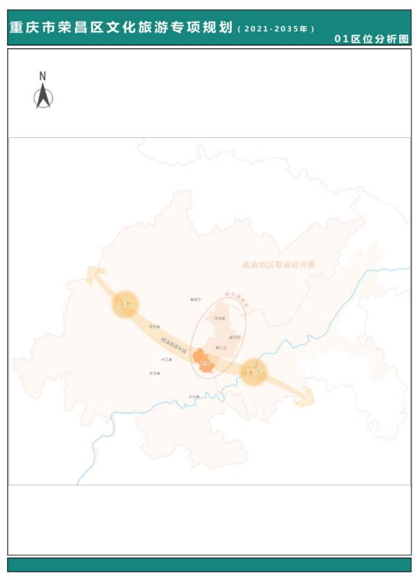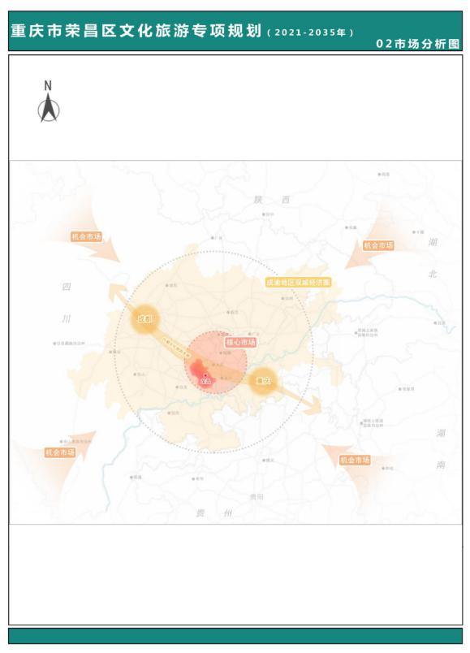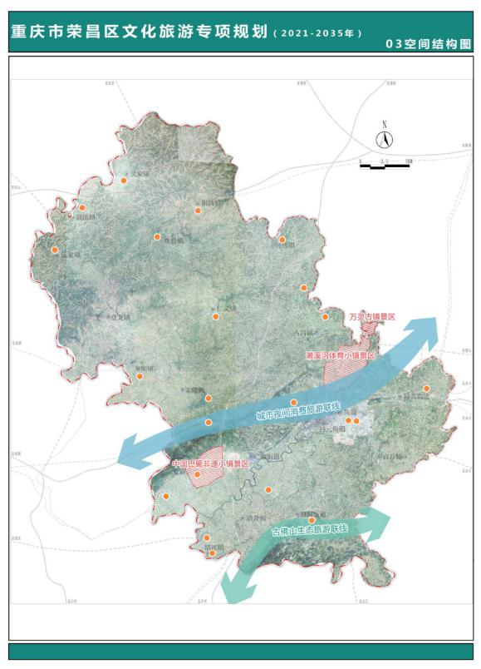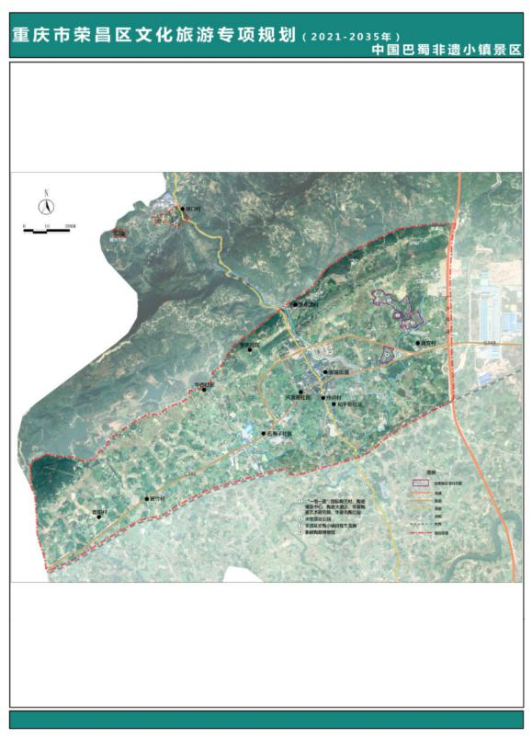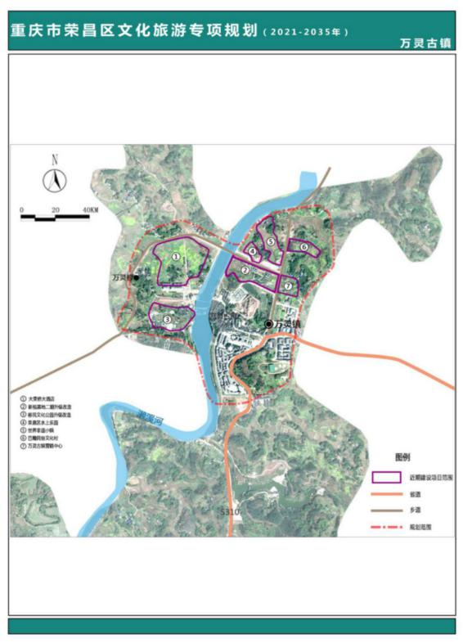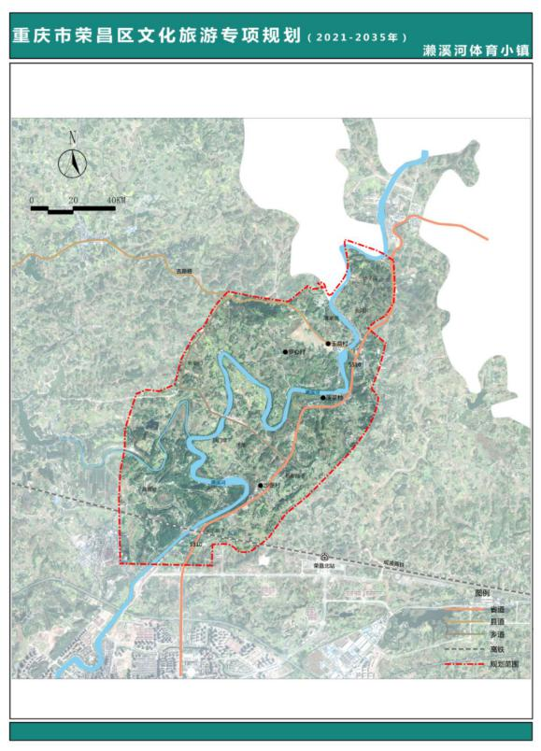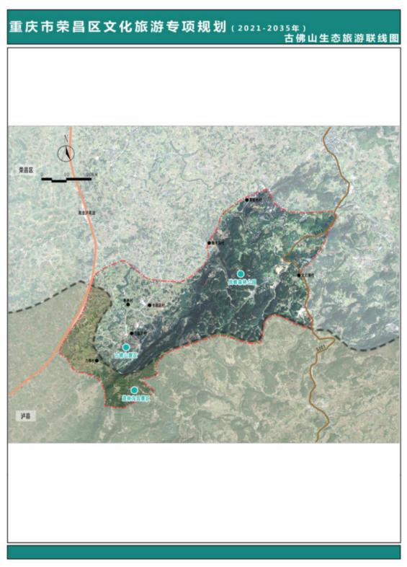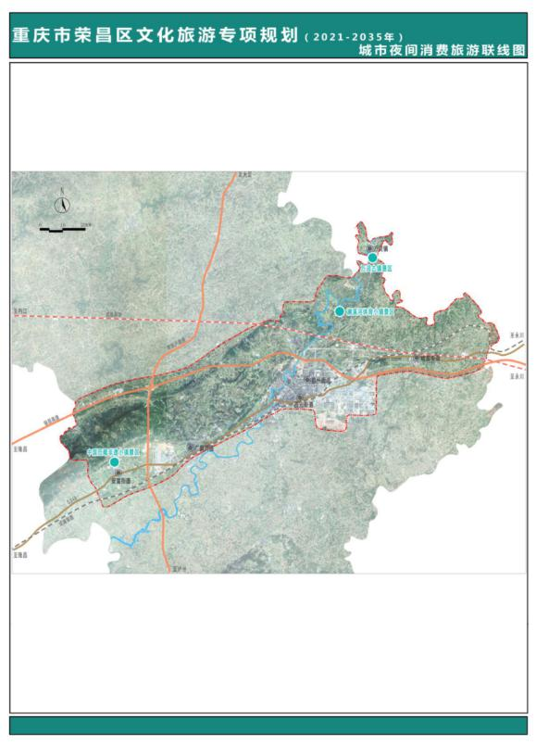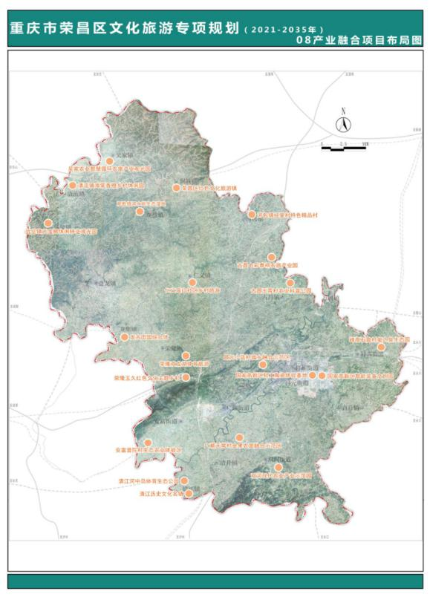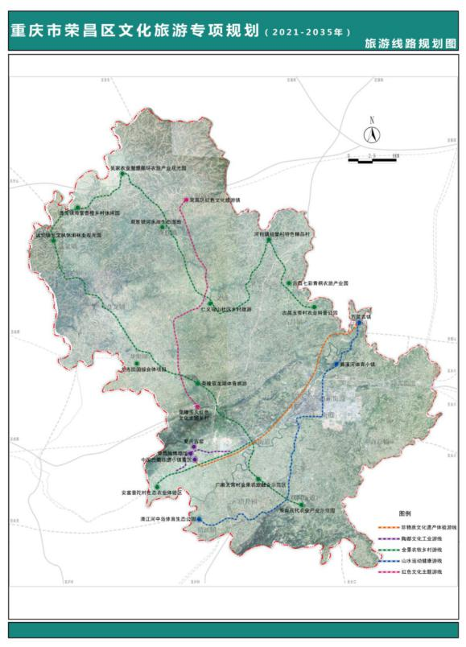
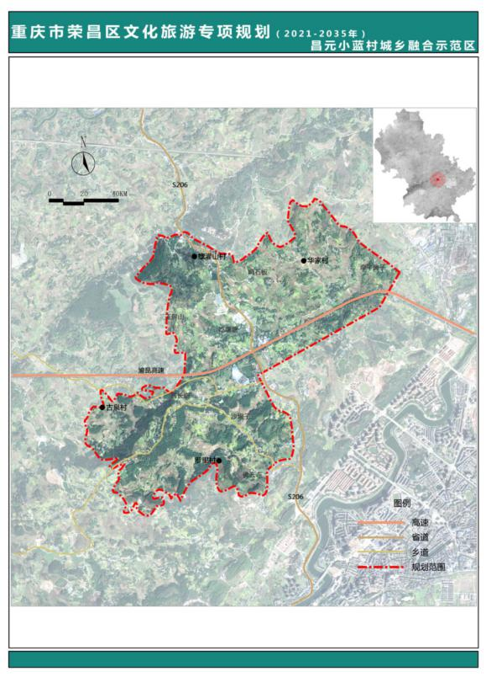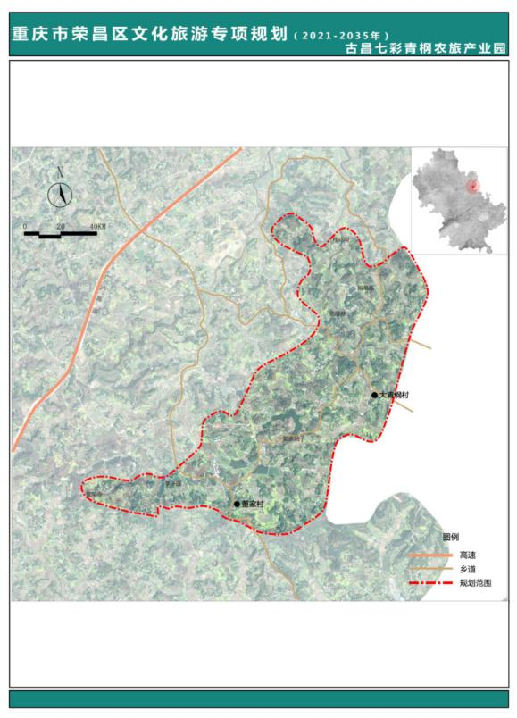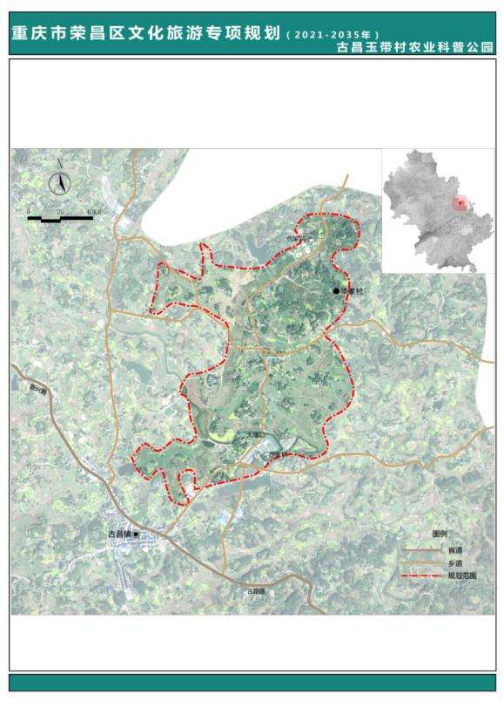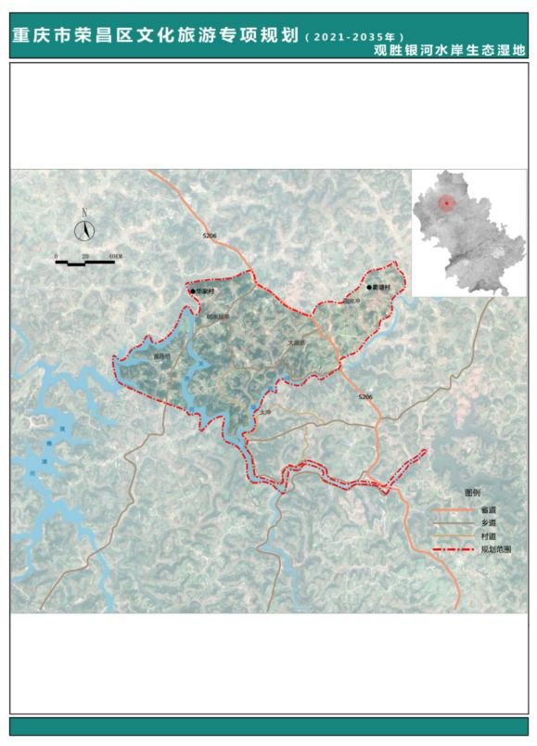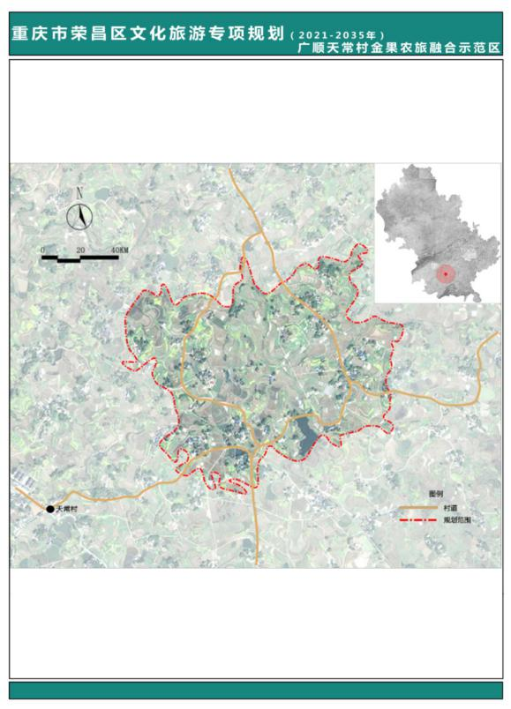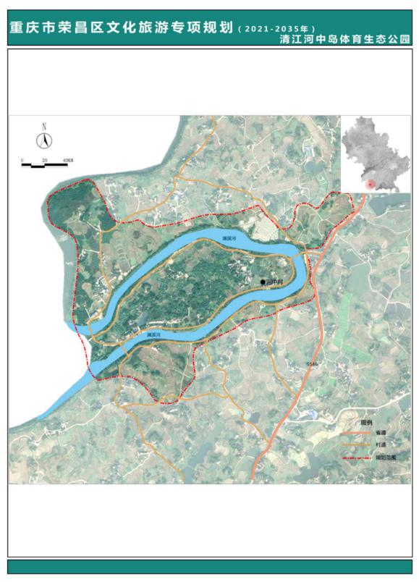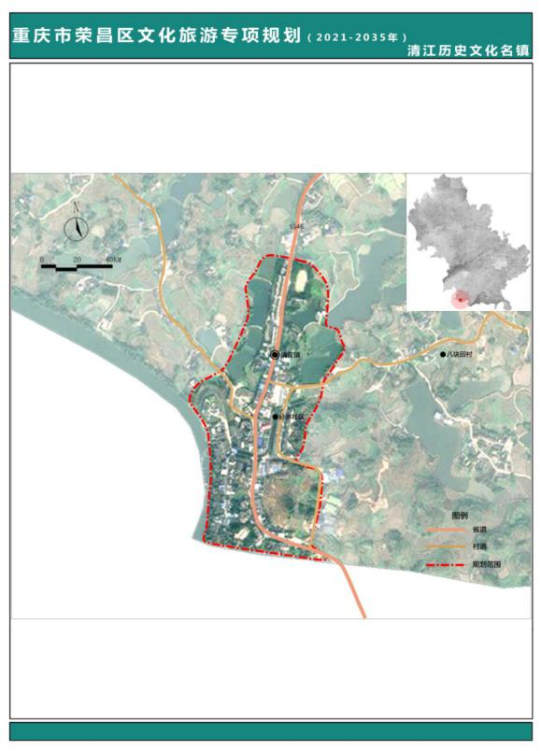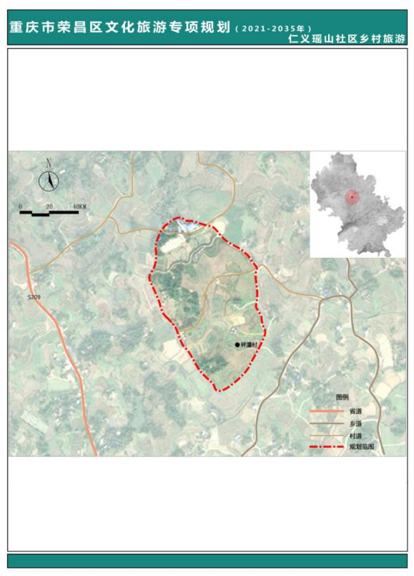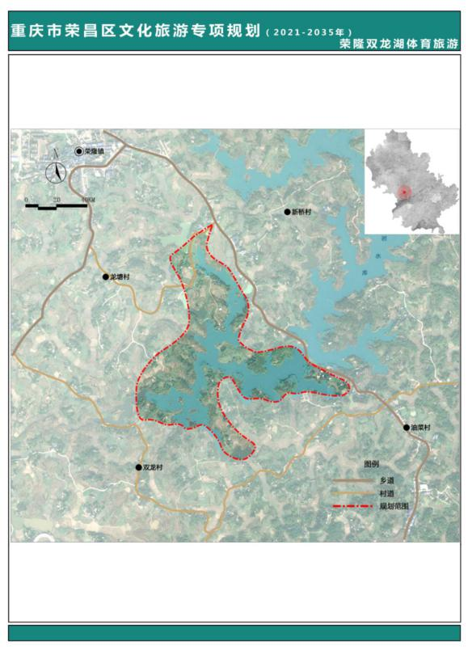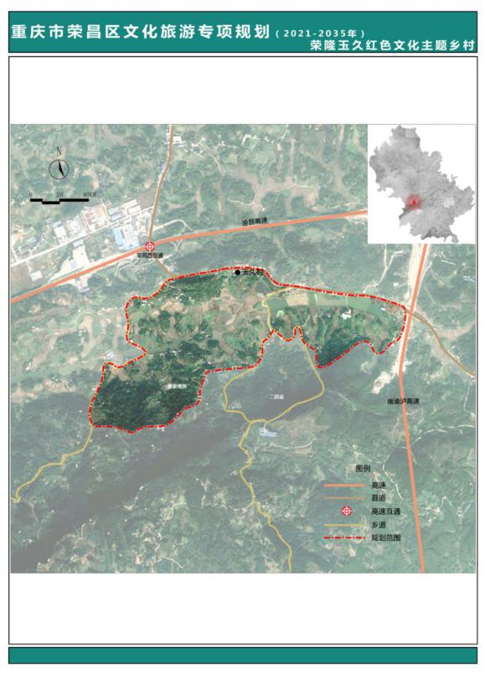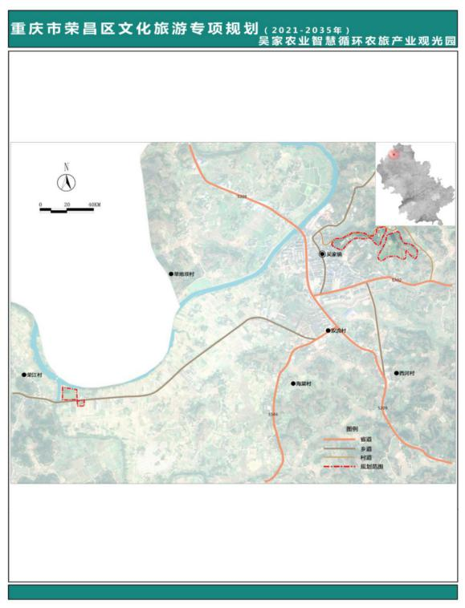

抄送：纪委监委机关，区法院，区检察院，区人武部，区委办公室，

区人大常委会办公室，区政协办公室。
重庆市荣昌区人民政府办公室 2022年9月21日印发

